SỞ LAO ĐỘNG THƯƠNG BINH & XÃ HỘI HÀ NỘI
TRƯỜNG TRUNG CẤP NGHỀ TỔNG HỢP HÀ NỘI

GIÁO TRÌNH
MÔ ĐUN: THIẾT BỊ ĐIỆN GIA DỤNG
NGHỀ: KỸ THUẬT MÁY LẠNH VÀ
ĐIỀU HÒA KHÔNG KHÍ
TRÌNH ĐỘ: TRUNG CẤP
Ban hành kèm theo Quyết định số: /QĐ-TCNTH ngày … tháng … năm 2024
của Hiệu trường trường Trung cấp nghề Tổng hợp Hà Nội

Hà Nội, năm 2024

TUYÊN BỐ BẢN QUYỀN
Tài liệu này thuộc sách giáo trình nên các nguồn thông tin có thể được phép dùng nguyên bản hoặc trích đúng cho các mục đích về đào tạo và tham khảo.
Mọi mục đích khác mang tính lệch lạc hoặc sử dụng với mục đích kinh doanh thiếu lành mạnh sẽ bị nghiêm cấm.

LỜI GIỚI THIỆU
Giáo trình thiết bị điện gia dụng được biên soạn nhằm cung cấp tài liệu cho cho giáo viên và học sinh có thể giảng dạy, học tập môn Thiết bị điện gia dụng thuộc nghề kỹ thuật máy lạnh và điều hòa không khí tại trường Trung cấp nghề Tổng hợp Hà Nội
Nội dung cuốn giáo trình này không đi sâu vào lý thuyết tính toán phực tạp mà chỉ viết lên những kỹ năng sửa chữa, những kiến thức nghề nghiệp và kinh nhiệm những bảng tra cứu cần thiết. Giáo trình được biên soạn dựa trên những tư liệu thực tế rút ra từ việc sửa chữa những đồ điện dân dụng ngoài ra còn kế thừa những nội dung giảng dạy của các trường, kết hợp với những nội dung mới nhằm đáp ứng yêu cầu nâng cao chất lượng đào tạo phục vụ sự nghiệp công nghiệp hóa, hiện đại hóa đất nước,
Mô đun này được thiết kế gồm 3 bài :
Bài 1. Thiết bị cấp nhiệt
Bài 2. Động cơ điện gia dụng
Bài 3. Các loại đèn gia dụng và trang trí
Mặc dù đã hết sức cố gắng, song sai sót là khó tránh. Tác giả rất mong nhận được các ý kiến phê bình, nhận xét của bạn đọc để giáo trình được hoàn thiện hơn. Các ý kiến đóng góp xin gửi về Khoa Điện - Điện tử Tin học, Trường Trung cấp nghề Tổng hợp Hà Nội.

Hà Nội, ngày … tháng … năm 2024
Nhóm biên soạn

MỤC LỤC

TUYÊN BỐ BẢN QUYỀN 1
LỜI GIỚI THIỆU 3
MỤC LỤC 5
BÀI 1: THIẾT BỊ CẤP NHIỆT 11
1. Bàn là điện 11
1.1. Bàn là không có bộ phận phun hơi nước 11
1.1.1. Cấu tạo 11
1.1.2.Nguyên lý hoạt động. 12
1.2. Bàn là có bộ phận phun nước 12
1.2.1. Cấu tạo 12
1.2.2. Nguyên lý làm việc 13
1.3. Cách sử dụng và bảo quản 13
1.4. Một số hư hỏng thường gặp, nguyên nhân và cách sửa chữa 14
2. Nồi cơm điện 16
2.1. Nồi cơm điện cơ 16
2.1.1. Cấu tạo 16
2.2.2.Nguyên lý hoạt động 17
2.2. Nồi cơm điện tử 18
2.3. Sử dụng và bảo quản 18
3. Bình nước nóng 21
3.1. Bình nước nóng trực tiếp 21
3.1.1. Cấu tạo 21
3.1.2. Nguyên lý làm việc của bình nước nóng trực tiếp 22
3.2. Bình nước nóng gián tiếp 23
3.2.1. Cấu tạo 23
3.2.2. Nguyên lý làm việc 24
3.3. Lắp đặt và sử dụng 25
3.3.1. Treo bình 25
3.3.2. Lắp đường ống nước 26
3.3.3. Lắp hệ thống điện 26
3.3.4. Vận hành 26
3.4. Những hư hỏng thường gặp, nguyên nhân và cách sửa chữa 27
BÀI 2: ĐỘNG CƠ ĐIỆN GIA DỤNG 31
1. Động cơ không đồng bộ một pha 31
1. 1. Cấu tạo Động cơ KĐB 1 pha 31
1.1.1 Stato (Phần tĩnh): Gồm lõi thép, dây quấn, vỏ máy. 31
1.1.2. Rô to (phần quay): Gồm lõi thép, thanh dẫn và trục máy. 32
2. Nguyên lý làm việc 33
2.1. Sơ đồ nguyên lý 33
2.2. Nguyên lý làm việc. 34
3. Xác định cuộn dây chính (công tác), cuộn dây phụ (khởi động). 34
3.1. Loại động cơ có 3 đầu ra 34
3.2. Loại động cơ có 4 đầu ra 34
3.3. Loại động cơ có 6 đầu ra 35
4. Kiểm tra đánh giá chất lượng động cơ. 35
4.1. Kiểm tra về điện. 35
4.2. Kiểm tra phần cơ khí của động cơ. 35
4.3. Phương pháp đảo chiều quay động cơ không đồng bộ một pha 36
5. Những hư hỏng thường gặp, nguyên nhân và cách sửa chữa 37
6. Quạt điện 38
6.1 Cấu tạo 38
6.1.1. Động cơ điện 38
6.1.2. Cánh quạt 39
6.2. Đấu mạch quạt 41
6.2.1. Đấu dây quạt bàn 41
6.2.2. Đấu dây quạt trần 41
6.3. Những hư hỏng thường gặp, nguyên nhân và cách sửa chữa 42
7. Máy bơm nước ly tâm 42
7.1. Cấu tạo của bơm nước. 42
7.2. Nguyên lý làm việc của bơm nước 43
7.3 . Một số hư hỏng thường gặp nguyên nhân và cách sửa chữa đầu bơm 43
7.3.1.Một số hư hỏng đầu bơm 43
7.3.2. Tháo lắp, sửa chữa đầu bơm nước. 44
7.3.3.Tháo lắp, sửa chữa cánh bơm, phớt kín cổ trục và trục động cơ lai bơm. 45
8. Máy giặt 47
8.1. Cấu tạo máy giặt 47
8.2. Nguyên lý làm việc của máy giặt. 48
8.2.1.Sơ đồ khối. 48
8.2.2.Nguyên lý làm việc của máy giặt. 49
8.3. Sơ đồ nguyên lý làm việc của mạch điện máy giặt. 49
8.3.1.Sơ đồ nguyên lý 49
8.3.2.Nguyên lý làm việc của mạch điện. 50
8.4. Những hư hỏng thường gặp, nguyên nhân và cách sửa chữa 50
8.5. Quy trình lắp đặt và bảo dưỡng máy giặt. 51
8.5.1.Lắp đặt máy giặt 51
8.5.2. Bảo dưỡng máy giặt. 54
BÀI 3: CÁC LOẠI ĐÈN GIA DỤNG VÀ TRANG TRÍ 59
1. Đèn sợi đốt 59
1.1. Cấu tạo 59
1.2. Nguyên lý làm việc 60
1.3. Thông số kỹ thuật 60
1.4. Ưu điểm 60
1.5.Nhược điểm 60
2. Đèn huỳnh quang 60
2.1. Cấu tạo 61
2.1.1 Ống đèn 61
2.1.2. Chấn lưu 61
2.1.3. Stắcte 61
2.2. Nguyên lý làm việc 62
2.3. Thông số kỹ thuật 63
2.4. Ưu điểm 63
2.5. Nhược điểm 63
3. Đèn compac 63
3.1. Cấu tạo 63
3.2.Nguyên lý làm việc 64
3.3. Đặc điểm 65
3.4. Ưu điểm 65
3.5. Nhược điểm 65
4. Đèn LED 65
4.1. Cấu tạo 65
4.2. Nguyên lý làm việc 66
4.3. Tính chất 66
4.4. Ứng dụng và ưu điểm 67
4.5. Nhược điểm 67
5. Đèn trang trí quảng cáo 67
5.1. Cấu tạo, nguyên lý làm việc 67
5.1.1. Cấu tạo 68
5.1.2 Nguyên lý làm việc 68
5.2. Thông số kỹ thuật các bộ phận mạch đèn 69
HƯỚNG DẪN SỬ DỤNG GIÁO TRÌNH 77
TÀI LIỆU THAM KHẢO 79

CHƯƠNG TRÌNH MÔ ĐUN
Tên mô đun: Thiết bị điện gia dụng
Mã số mô đun: MĐ 20
Thời gian mô đun: 60 giờ (Lý thuyết: 15 giờ; Thực hành, thí nghiệm, thảo luận, bài tập:42 giờ; Kiểm tra 3 giờ)
I.VỊ TRÍ, TÍNH CHẤT CỦA MÔ ĐUN:
- Vị trí:
Thiết bị điện gia dụng là mô đun bắt buộc trong chương trình nghề kỹ thuật máy lạnh và điều hoà không khí.
- Tính chất:
Mô đun được sắp xếp sau khi học xong các môn học cơ sở.
II. MỤC TIÊU MÔ ĐUN:
- Kiến thức
+ Trình bày được được cấu tạo và nguyên lý làm việc của một số loại thiết bị điện gia dụng.
+ Trình bày được trình tự tháo lắp, kiểm tra và sửa chữa một số loại thiết bị điện gia dụng
- Kỹ năng
+ Sử dụng thành thạo các thiết bị điện gia dụng
+ Tháo lắp được các thiết bị điện gia dụng theo đúng yêu cầu
+ Xác định được nguyên nhân và sửa chữa được hư hỏng theo yêu cầu.
- Năng lực tự chủ và trách nhiệm
+ Làm việc độc lập hoặc làm việc theo nhóm, giải quyết công việc, vấn đề phức tạp trong điều kiện làm việc thay đổi.
+ Hướng dẫn tối thiểu, giám sát những người khác thực hiện nhiệm vụ xác định; chịu trách nhiệm cá nhân và trách nhiệm đối với nhóm.
+ Đánh giá chất lượng sản phẩm sau khi hoàn thành và kết quả thực hiện của các thành viên trong nhóm.
III. NỘI DUNG MÔ ĐUN:

BÀI 1: THIẾT BỊ CẤP NHIỆT
Mã bài: MĐ 20 - 01
Giới thiệu:
Những thiết bị cấp nhiệt được ứng dụng phổ biến trong đời sống sinh hoạt hàng ngày. Các thiết bị đó nguyên lý biến đổi điện năng thành nhiệt năng để sử dụng trong từng công việc cụ thể như: Là , sấy, sưởi ấm ... Vì vậy người thợ điện phải biết rõ về cấu tạo, nguyên lý hoạt động, nắm được các hiện tượng nguyên nhân gây hư hỏng và cách sửa chữa chúng
Nội dung bài học này cung cấp cho học viên những kiến thức, kỹ năng cơ bản để sử dụng và sửa chữa các thiết bị cấp nhiệt
Mục tiêu:
- Trình bày được cấu tạo và nguyên lý hoạt động của một số thiết bị cấp nhiệt thông dụng như: bàn là điện, nồi cơm điện, bình nước nóng
- Sử dụng thành thạo các thiết bị cấp nhiệt gia dụng như: bàn là điện, nồi cơm điện, bình nước nóng đảm bảo các tiêu chuẩn kỹ thuật và an toàn.
- Tháo lắp đúng quy trình, xác định các nguyên nhân và sửa chữa hư hỏng thiết bị cấp nhiệt gia dụng như: bàn là điện, nồi cơm điện, bình nước nóng bảo an toàn cho người và thiết bị.
- Rèn luyện tính cẩn thận, tỉ mỉ, chính xác, tư duy khoa học và sáng tạo.
Nội dung:

1. Bàn là điện

1.1. Bàn là không có bộ phận phun hơi nước

1.1.1. Cấu tạo
Bàn là điện sử dụng mân nhiệt có công suất P= 800-1000W đấu nối tiếp với rơ le nhiệt. song song với mân nhiệt là đèn hiển thị báo nguồn vào. Nguồn điện lưới Up=220V/50Hz
Rơ le nhiệt có thể điều chỉnh được thời gian đóng ngắt nguồn điện vào mâm nhiệt.

1.1.2.Nguyên lý hoạt động.
4
2
1
3
6
Hình 1.1. Sơ đồ nguyên lý cấu tạo của bàn là điều chỉnh nhiệt độ
1 - Điện trở gia nhiệt 2 - Bảng lưỡng kim 3 - Cặp tiếp điểm
4 - Điện trở phụ 5 - Đèn báo 6 - Vít điều chỉnh
5
Khi cấp điện cho bàn là và vặn vít điều chỉnh về vị trí ban đầu. Mạch kín được hình thành: nguồn → Cặp tiếp điểm (3) → Bảng lưỡng kim (2) → Dây điện trở gia nhiệt (1) → (Điện trở phụ (4) + Đèn báo (5)) → Nguồn → Bàn là bắt đầu tăng nhiệt độ.
Khi nhiệt độ đạt đến mức nhiệt độ đặt, bảng lưỡng kim (2) biến dạng cong lên làm mở cặp tiếp điểm (3). Mạch bị hở → Bàn là ngừng tăng nhiệt độ.
Sau một thời gian làm việc, nhiệt độ giảm dần bảng lưỡng kim (2) có xu hướng trở về trạng thái ban đầu làm đóng cặp tiếp điểm (3). Mạch khép kín → Bàn là bắt đầu quá trình tăng nhiệt trở lại.

1.2. Bàn là có bộ phận phun nước

1.2.1. Cấu tạo
Về phương diện tổng quan thì cấu tạo của bàn là có bộ phận phun nước gần giống với bàn là không có bộ phận phun nước. Trên bàn là có bộ phận phun nước thì có thêm một số chi tiết cấu tạo sau: Mặt ủi được chế tạo bằng hợp kim nhôm gia công nhẵn bóng, có đục lỗ để tạo hơi nước, Chốt mở khoá tháo bộ phận chứa nước, nút ấn phun nước phía trước, nút ấn mở nước dưới mặt ủi, lỗ đổ nước vào hốc chứa nước và đầu phun nước phía trước.
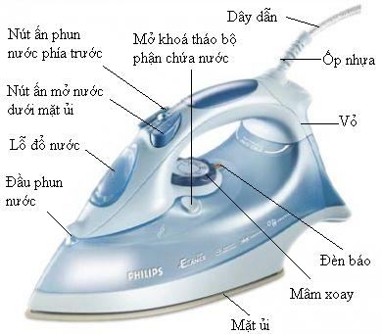
Hình 1.2: Hình dạng thực tế của một loại bàn là có bộ phận phun nước.

1.2.2. Nguyên lý làm việc
Về phần điện thì bàn là có bộ phận phun nước có nguyên lý giống như bàn là không có bộ phận phun nước. Nhưng trên bàn là có bộ phận phun nước sử dụng áp lực hơi nước trên mặt ủi khi tác động “nút mở nước dưới mặt ủi” nên bàn là này thường có ưu điểm phù hợp với các loại vải và ủi được nhanh hơn. Đối với các vị trí khó tiếp xúc toàn bộ mặt ủi thông thường sử dụng hệ thống phun nước phía trước khi tác động “nút ấn phun nước phía trước” để làm ướt vải rồi sử dụng mũi mặt ủi để len lỏi vào tạo áp lự hơi nước cho các vị trí khó tiếp xúc.

1.3. Cách sử dụng và bảo quản
- Kiểm tra cách điện của bàn ủi trước khi sử dụng
- Nếu thấy đường dây bị trầy, phích cắm bị hỏng, bị hở... phải sửa chữa ngay hoặc thay thế mới.
- Sử dụng núm điều chỉnh để điều chỉnh nhiệt độ thích hợp với từng loại vải.
- Thỉnh thoảng phải làm vệ sinh đế bàn ủi bằng giấy nhám mịn.
- Nếu bàn ủi không có rơle mà đóng cắt trực tiếp bằng công tắc, khi sử dụng phải theo dõi công tắc thường xuyên.
- Tuyệt đối không cắm bàn ủi vào nguồn rồi đi làm việc khác để tránh hỏa hoạn do bàn ủi gây ra.
- Không nên quấn dây bàn ủi ngay sau khi vừa sử dụng xong (do dây còn nóng lớp cách điện dễ biến dạng trầy xước làm hở cách điện).
- Tuyệt đối không cho trẻ con sử dụng bàn ủi để tránh bị phỏng hay bị điện giật.

1.4. Một số hư hỏng thường gặp, nguyên nhân và cách sửa chữa

TT | HIỆN TƯỢNG | NGUYÊN NHÂN | CÁCH KHẮC PHỤC
1 | Chạm tay vào vỏ bị điện giật. | Dây điện trở bị chạm vỏ  Nơi nối từ dây nguồn vào dây điện trở bị chạm vỏ.  Chạm vỏ ở mạch đèn báo | - Dùng đồng hồ vạn năng ở chế độ đo điện trở để thang đo Rx10K để kiểm tra sự cách điện giữa dây điện trở và vỏ kim loại. Tiếp xúc một que đo của đồng hồ vào một trong hai vị trí đầu dây điện trở que đo còn lại tiếp xúc vào vỏ kim loại nếu thấy kim đồng hồ chỉ:  + R_{đt}=1MΩ÷5MΩ là điện trở nhiệt chạm vỏ ở mức nhẹ.  + R_{đt}= 100KΩ÷1MΩ là điện trở nhiệt chạm vỏ ở mức trung bình.  + R_{đt}= 100K≈0Ω là điện trở nhiệt chạm vỏ ở mức nặng.  - Kiểm tra cách điện các vị trí khác thực hiện tương tự
2 | Bàn ủi không nóng. | Mất nguồn.  Sự cố do rơle nhiệt.  - Điện trở chính bị đứt. | Kiểm tra nguồn: ổ cắm, đường dây, điểm nối...  Kiểm tra tiếp xúc, làm vệ sinh, uốn nắn, chỉnh lại vít bên trong.  - Kiểm tra dây điện trở Dùng đồng hồ vạn năng ở chế độ đo điện trở để thang đo Rx1Ω và Rx10Ω để kiểm tra tốt xấu của dây điện trở. Tiếp xúc hai que đo của đồng hồ vào hai vị trí đầu dây điện trở nếu thấy kim đồng hồ chỉ:  + Nếu R_{đt}= 2Ω÷5Ω dây điện trở còn tốt.  + Nếu R_{đt}= dây điện trở bị đứt..
3 | Nối nguồn bàn ủi nóng nhưng đèn báo không sáng. | Đèn báo bị cháy.  Hở mạch đèn báo. | - Có thể bị cháy hoặc lỏng ốc vít trên đui cài. Thay đèn mới hoặc xiết lại ốc vít.
4 | Núm điều chỉnh không tác dụng. (nhiệt độ sai) | Vít chỉnh bị tuột. | Kiểm tra sửa chữa hoặc thay thế mới.
5 | Nối nguồn, bàn ủi không nóng. | Dây nguồn bị đứt ngầm (do di động nhiều).  Đứt hoặc tại mối nối dây nguồn và dây điện trở.  Đứt dây điện trở  Tiếp điểm của rơle nhiệt bị tiếp xúc xấu. | Quan sát kết hợp đo kiểm tra thông mạch để tìm chổ đứt và xử lý.
6 | Bàn ủi không đạt độ nóng cao (hết nấc điều chỉnh). | Điện áp nguồn quá thấp  Điều chỉnh sai rơle nhiệt | Đo kiểm lại điện áp nguồn  Kiểm tra rơle nhiệt.
7 | Cắm điện vào nổ cầu chì ngay. | Ngắn mạch đường dây.  Lắp mạch sai sơ đồ. | Kiểm tra, bọc lại cách điện, hoặc thay dây mới.  Kiểm tra sơ đồ, lắp lại mạch
8 | Cắm điện vào bàn ủi, sau một lúc lâu cầu chì bị đứt. | Quá tải. | Kiểm tra, giảm tải hoặc thay dây mới.  Kiểm tra, thay thế dây chảy lớn hơn.

2. Nồi cơm điện

2.1. Nồi cơm điện cơ

2.1.1. Cấu tạo
Cấu tạo của nồi cơm điện thường có 2 lớp vỏ. Giữa 2 lớp vỏ đặt bông thủy tinh giữ nhiệt. Dây điện trở R1 (điện trở chính) được đúc kín trong ống có chất chịu nhiệt và cách điện với vỏ ống, đặt ở đáy nồi, giống như một bếp điện, điện tở phụ R2 được gắn trên thành nồi như hình vẽ. Nồi nấu làm bằng nhôm đặt khít trong vỏ, để chống dính cho nồi người ta thường phủ bên trong nồi một lớp men mỏng đặc biệt màu ghi nhạt.
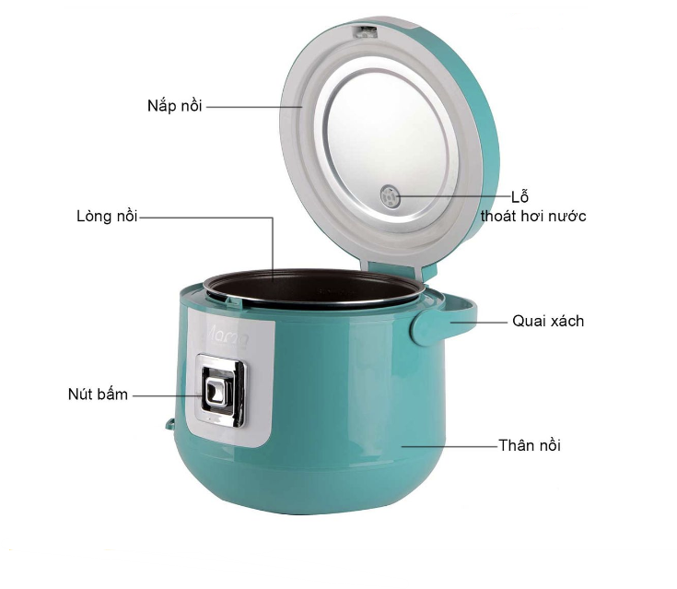
Hình 1.3: Cấu tạo nồi cơm điện cơ.
Vung nồi có van an toàn, khi đậy vung khít chặt với nồi, nhiệt năng không phát tán ra ngoài, ngoài vỏ có cốc hứng nước ngưng tụ để khỏi rơi xuống sàn bếp.

2.2.2.Nguyên lý hoạt động
Sơ đồ mạch điện đơn giản nhưng có thể làm việc tự động ở 2 chế độ:  - Chế độ nấu cơm, dùng một điện trở nhiệt chính R1 trên mâm nhiệt đặt dưới đáy nồi.  - Chế độ ủ cơm hoặc ninh thực phẩm dùng thêm một điện trở nhiệt phụ R2 có công suất nhỏ được gắn vào thành nồi. Việc nấu cơm hoặc ủ cơm được thực hiện hoàn toàn tự động. | 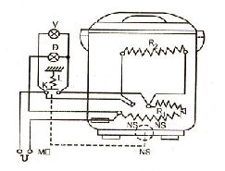  Hình 1.4: Sơ đồ nồi cơm cơ thông dụng hiện nay.
Nguyên lý đầy đủ và đại diện cho một loại nồi cơm điện được thực hiện theo sơ đồ hình 1.5
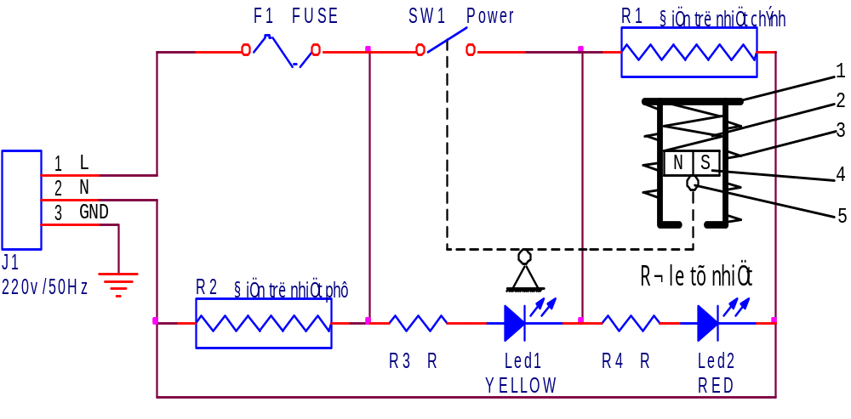
Hình 1.5: Sơ đồ nguyên lý nồi cơm cơ
Khi cấp điện cho nồi cơm đèn màu vàng (Led₁) sáng báo hiệu đã có nguồn, đồng thời thiết bị cũng đang ở chế độ giữ nhiệt điện trở nhiệt phụ (R₂) được cấp điện. Tác động công tắc (SW₁) đèn màu đỏ (Led₂) sáng còn đèn màu vàng (Led₁) tắt thiết bị ở chế độ sinh nhiệt điện trở nhiệt chính (R₁) được cấp điện. Công tắc (SW₁) tự giữ nhờ lực hút của nam châm vĩnh cửu (4) trong rơ le từ nhiệt. Khi thiết bị thực hiện xong chế độ sinh nhiệt, nhiệt độ cao đến định mức làm mất từ tính trong nam châm vĩnh cửu (4) lò xo phản kháng (2) thắng lực hút của nam châm đẩy công tắc (SW₁) hở mạch điện trở nhiệt chính R₁) mất điện. Trạng thái đèn báo đảo ngược lại đèn màu đỏ (Led₂) tắt, đèn màu vàng (led₁) sáng báo hiệu đã thực hiện xong chế độ nấu đồng thời thiết bị chuyển về trạng thái giữ nhiệt điện trở nhiệt phụ (R₂) được cấp điện

2.2. Nồi cơm điện tử
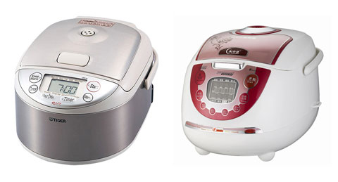
Hình 1.6: Hình dạng thực tế nồi cơm điện kỹ thuật số (nồi cơm điện tử).
Nồi cơm kỹ thuật số hay nồi cơm điện tử, có khả năng tự điều chỉnh nhờ một chip điện tử (vi xử lý) đã được cài đặt sẵn các chương trình nấu nướng. Việc điều chỉnh và cài đặt được hiển thị thông qua một màn hình tinh thể lỏng LCD hay led 7 thanh, do vậy mà ngoài chức năng nấu cơm thì nồi kỹ thuật số có thể dùng để nấu cơm nếp, nấu cháo, làm bánh hay hầm, xào,..
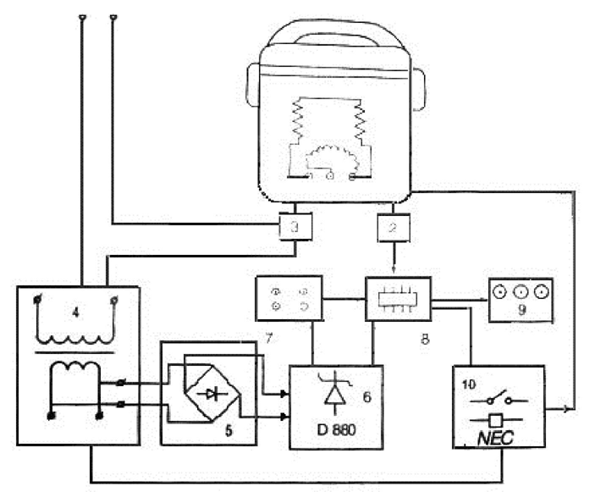
Hình 1.7: Sơ đồ nguyên lý nồi cơm điên tử
Trên thị trường hiện nay có hai dòng sản phẩm chính hãng Nhật Bản và Thái Lan của một số thương hiệu như Tiger, Panasonic, Hitachi, Sharp, Zojirushi, Toshiba... với các loại dung tích phổ biến là 1,8L, 1L và 0,5L.

2.3. Sử dụng và bảo quản
Dây điện nguồn của nồi cơm điện có ba sợi ruột, dây nối đất có vỏ là hai màu vàng xanh; nhất thiết phải được nối đất, tránh trường hợp nồi bị rò điện.
Khi gạo đã vo xong, đổ vào trong nồi, nên đổ nước phù hợp, dựa trên các vạch đánh dấu ở thành trong của nồi, chủ yếu là căn cứ vào loại gạo và ý thích của người ăn. Nói chung cứ mỗi vòng gạo thì đổ một vòng rưỡi nước.
Gạo trong nồi phải được dàn phẳng, không để dồn một góc, nếu không sẽ có hiện tượng cơm mềm, cứng không đều.
Trước khi đặt nồi vào vỏ nồi, cần lau sạch đáy nồi và mặt trên của tấm tăng nhiệt. Khi đặt nồi vào vỏ nồi, nên dùng hai tay xoay nhẹ nồi, để đáy nồi tiếp xúc tốt với tấm tăng nhiệt. Khi xoay nồi nên chú ý nhẹ nhàng và đừng xoay quá nhanh, khi thấy có một độ sát nhất định, nghĩa là đã tiếp xúc tốt.
Nếu như dây nguồn là kiểu cách rời, thì gạt chuyển mạch của nồi xuống và cắm phích điện dây nồi, sau đó mới đóng điện nguồn. Khi lấy cơm ra, nhất thiết phải tắt nguồn.
Khi đã có điện vào nồi, đèn báo bật sáng, lúc đó bật chuyển mạch để bắt đầu nấu. Nếu chuyển mạch bật trở về mà đèn không tắt có nghĩa là cơm đã chín, không cần ngắt nguồn vội, đợi khoảng 10 phút sau mới lấy cơm ra.
Nếu không ăn ngay, vẫn để điện, thực hiện quá trình ủ cơm.
Trước khi đi làm, cho gạo và nước vào nồi, bật điện cho bếp là hoàn toàn yên tâm khi đi làm về đã có cơm nóng. Nếu là loại nồi ổn định nhiệt tự động kiểu khởi động định giờ, bạn nên điều chỉnh bộ định giờ khởi động trước nửa tiếng trước khi bạn đi làm về.
Các linh kiện của nồi cơm điện đều đặt ở vỏ ngoài, vì thế hết sức tránh va đập làm biến dạng vỏ nồi, đặc biệt không làm va chạm mạnh giữa đáy nồi và tấm tăng nhiệt, nếu bề mặt tấm tăng nhiệt lồi lõm, sẽ gây ảnh hưởng đến hiệu quả nấu nướng.
Nếu không đặt nồi vào vỏ nồi, nghĩa là không có một áp lực nhất định thì cũng không nhấn chuyển mạch xuống được vì thế khoảng cách hai tấm sắt từ bộ khống chế từ tính khá lớn nên không thể hút nhau. đây là thiết kế tự bảo vệ của nồi cơm điện. Bởi vì nếu đóng điện không tải sẽ làm hỏng tấm tăng nhiệt rất nhanh.
Thành trong của vỏ nồi không được rửa, mà chỉ dùng vải khô để lau, chú ý phải ngắt điện rồi mới được lau.
Nồi cơm điện chỉ có tác dụng nấu cơm hoặc hấp, sấy vì nhiệt độ không quá 1000C. Mặt khác khi sấy hấp cũng cần chú ý đến thời gian sử dụng không quá lâu.
Không nấu các thực phẩm có tính axit hoặc kiềm, để tránh làm ăn mòn nồi nấu.
Sau khi dùng xong, nên rửa sạch và lau khô, để ở nơi khô ráo.
Cần chú ý là không nên bắc nồi cơm điện lên bếp dầu hoặc ga khi bị mất điện. Nó sẽ làm cho đáy nồi móp méo và vênh khó sửa lại như cũ. Ngoài ra không nên chêm cần điều khiển nếu khi bị sống cơm vì nếu quên cơm sẽ bị khét và có thể làm hư hỏng tấm tăng nhiệt.
2.4.. Một số hư hỏng thường gặp, nguyên nhân và cách sửa chữa nồi cơm điện
HIỆN TƯỢNG | NGUYÊN NHÂN VÀ CÁCH SỬA CHỮA
1. Cắm dây nối nguồn  của nồi cơm điện vào ổ điện nguồn, đèn hiệu không sáng, bếp không sáng | - Mất điện nguồn  - Phích cắm và ổ điện tiếp xúc kém  - Đứt dây nguồn của ổ cắm  - Đứt ngầm dây nồi (hay bị đoạn gần phích cắm hoặc đoạn gân nồi)  - Tiếp điểm trượt (của loại nồi có nguồn dây nguồn tự động thu gọn vào đấy nồi) bị gãy, vênh gây mất tiếp xúc điện  - Kiểm tra, sữa chữa ở những nơi như trên
2. Đặt nồi nấu vào nồi, ấn cần điều khiển nhưng cần bị nẩy lên khi bỏ tay ra, đèn hiệu không sáng, nồi không nóng | - Khớp nối truyền từ phím bấm đến bọ phận cảm biến do nhiệt độ (nam châm vĩnh cửu ở giữa bếp điên) bị tuột hoặc vênh kẹt. Cần tháo nắp dưới đáy nồi, sữa lại.  - Nồi nấu đặt vào bị kênh nhiều. Cần đặt lại nồi cho cân
3. Cơm lâu sôi, sôi không mạnh(giống như cơm thiếu lửa) | - Nồi nấu đặt vào nồi bị kênh 1 phía, không cân  - Điện áp nguồn bị thiếu nhiều  - Nấu nhiều cơm qúa khả năng của nồi nên bếp điện của nồi không đủ công suất điện nấu cơm.
4. Nấu cơm cạn, nhưng cơm không chín. Nồi nguội dần (muốn chín được cơm phải ấn lại phím M 1-2 lần cách nhau khoảng 10 phút sau mỗi lần phím này nẩy lên) | - Nồi không làm việc ở chế độ “hâm nóng” do rơle nhiệt kim loại kép bị hỏng (cháy, gãy, rỉ, mất tiếp xúc ở cụm điểm đóng, mở mạch). Cần thay rơle nhiệt khác, hiệu chỉnh để rơle đóng, ngắt duy trì nhiệt độ của bếp được chuẩn xác.
5. Khi cơm cạn, phím M nẩy lên. Nồi nấu nóng nhiều. Cơm cháy, khê | Tiếp điểm của công tắc điều khiển hoặc của rơle nhiệt kim loại bếp bị hàn dính với nhau không cắt được mạch cấp điện cho phần bếp điện. Cần sữa chữa hay thay công tắc hoặc rơle nhiệt này.
6. Đèn hiệu sáng khi ấn phím M, phím duy trì ở vị trí đóng nhưng nồi không nóng | - Dây nối điện vào thanh gia nhiệt bị đứt. Kiểm tra, nối lại mối đứt.  - Dây may xo trong thanh gia nhiệt bị đứt. Cần thay thanh gia nhiệt hoặc phần bếp nấu.
7. Nồi bị rò điện. Nếu đổi chiều phích cắm trên ổ điện thì hết rò điện (kiểm tra bằng bút thử điện). Nồi vẫn nóng bình thường | - Dây nối điện đầu vào đầu cực của thanh gia nhiệt bị chạm ra vỏ, do hỏng lớp cách điện. Cần kiểm tra, sữa chữa.  - Dây mayxo của thanh gia nhiệt bị hỏng, chạm chập ra vỏ ở phần gần đầu cực nối. Cần thay thanh gia nhiệt hoặc phần bếp điện (nếu dùng tạm phải đánh dấu phích cắm của nồi đồng bộ với ổ cắm của ổ điện ứng với vị trí không bị rò điện và thực hiện nối đất cho nồi)
8. Nồi bị rò điện. Nếu đổi chiều phích cắm trên ổ điện vẫn không hết rò điện. Nồi nóng bình thường | Dây may xo của thanh gia nhiệt bị chạm chập ra vỏ ở đoạn xa đầu cực ra, cần phải thay thanh gia nhiệt hoặc phần bếp điện
9. Nồi làm việc bình thường. Đèn hiệu không sáng. | - Hỏng đèn hiệu. Cần thay đèn khác  - Đứt hoặc tuột dây nối điện cho đèn hiệu, cần kiểm tra và nối lại.
10. Đối với nồi điều khiển điện tử, khi bấm các nút điều khiển chế độ, hoặc hẹn giờ, nồi không làm việc | Có trục trặc, hư hỏng ở bộ phận biến nhiệt độ hoặc ở bảng vi mạch điều khiển. Cần kiểm tra, sữa chữa các bộ phận này.

3. Bình nước nóng

3.1. Bình nước nóng trực tiếp

3.1.1. Cấu tạo
Loại trực tiếp rất gọn nhẹ, buồng gia nhiệt có dung tích nhỏ (khoảng 200ml sau khi trừ thể tích sợi đốt) được gắn một sợi đốt công suất lớn (2 đến 3 KW).
Các đường ống nước vào ra được thiết kế sao cho sau khi sử dụng luôn tồn tại một lượng nước ngập kín thanh ra nhiệt (sợi đốt – điện trở nhiệt). Một cảm biến đặt trên ống nước vào để ngắt mạch đốt khi nước ngưng chảy qua ống. Một mạch tạo xung để kiểm soát công suất sử dụng. Cuối cùng là một mạch đo dòng rò (rò khoảng 30mA sẽ cắt nguồn) để giữ an toàn cho người dùng. Sử dụng rất tiện lợi, không cần chờ đợi gia nhiệt. | 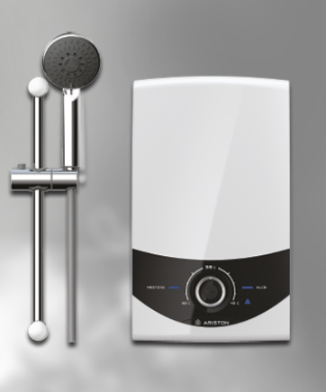  Hình 1.8: Hình dạng thực tế của bình nước nóng trực tiếp.
Bật công tắc, chỉnh nhiệt độ rồi mở vòi là sử dụng. Tiết kiệm năng lượng phí thừa sau khi dùng.
Nhược điểm: Không phù hợp với những nơi điện yếu, không sử dụng được cho bồn tắm.

3.1.2. Nguyên lý làm việc của bình nước nóng trực tiếp
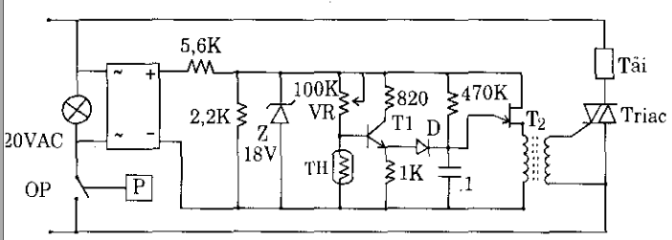
Hình 1.9: Sơ đồ nguyên lý mạch điện bình nước nóng trực tiếp
- Khi đóng CB để cấp nguồn cho máy nước nóng sẽ có nguồn 220V cấp cho mạch điện tử. Tuy nhiên nểu không mở nước thì tiếp điểm OP ở trạng thái hở nên mạch điện vẫn chưa làm việc
- Khi mở nước áp lực nước cao sẽ đóng tiếp điểm OP lại, đèn báo sáng và mạch điện hoạt động khi đó dòng điện sẽ qua dây điện trở đốt nóng làm cho nước trong bình nóng lên
- Khi nhiệt độ nước trong bình đạt tới nhiệt độ đặt do biến trở VR đặt, nhiệt trở TH giảm trị số làm cho T1 ngừng dẫn lúc này tụ điện nạp chậm qua điện trở 470K tạo ra xung trể hơn làm cho dòng điện qua tải và TRIAC giảm xuống giữ cho nhiệt độ nước không đổi.
- Khi muốn thay đổi nhiệt độ nước ta lại thay đổi biến trở VR

3.2. Bình nước nóng gián tiếp

3.2.1. Cấu tạo

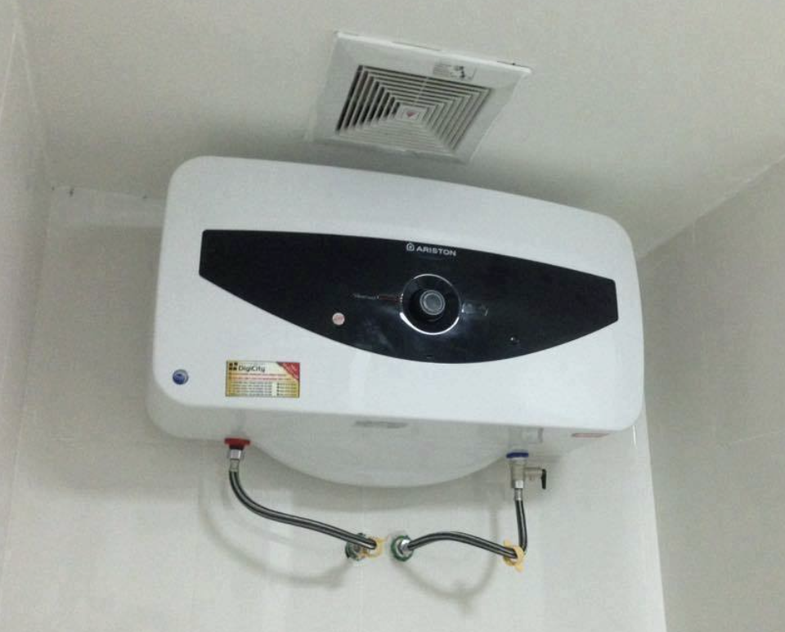  Hình 1.10. Hình dạng thực tế của bình nước nóng gián tiếp. | 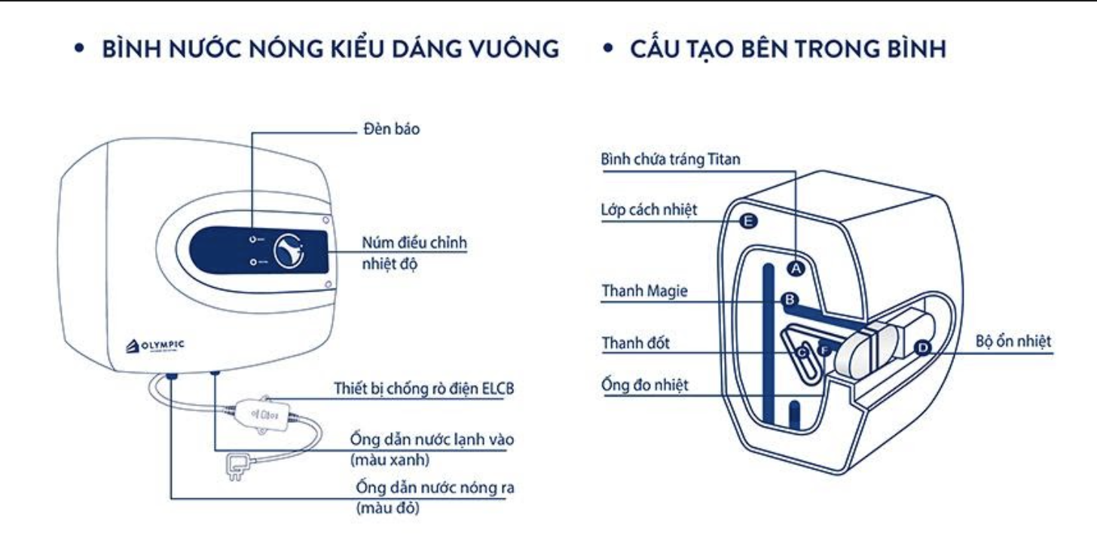  Hình 1.11.cấu tạo toàn của bình nước nóng gián tiếp.
Bình nước nóng được cấu tạo bởi những bộ phận sau
- Lõi bình được làm từ thép tấm chuyên dùng được tráng men để bảo vệ tránh ăn mòn lõi bình.
- Lớp cách nhiệt: Lớp xốp giữ nhiệt bằng Polyurethane (PU) được bơm vào khoảng trống giữa vỏ nhựa và lõi bình với mật độ cao nhằm làm giữ nhiệt và giảm tối đa tổn thất nhiệt khi đun nước trong bình giúp tiết kiệm điện năng.
- Thanh gia nhiệt:Thanh gia nhiệt bình nước nóng thường được làm bằng hợp kim hoặc bằng đồng. Thanh gia nhiệt phải đảm bảo những điều kiện như truyền nhiệt tốt, cách điện tốt và thời gian sử dụng cao.
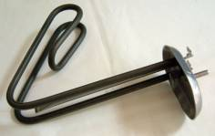
Hình 1.12: Thanh gia nhiệt

Thanh Magiê (Magnesium Anode): Thanh magiê được lắp trong bình nước nóng tráng men có chức năng bảo vệ các điểm hở, không được men phủ kín trong bình nước nóng tráng men làm cho quá trình han gỉ tại các điểm hở trong bình nước nóng tráng men không diễn ra do đó nó bảo vệ lõi bình không bị thủng.
- Bộ ổn nhiệt (Rơ le nhiệt – Thermostat): Bộ ổn nhiệt thường được thiết kế với hai chức năng là ổn định nhiệt và bảo vệ khichuwcs năng ổn định nhiệt không hoạt động
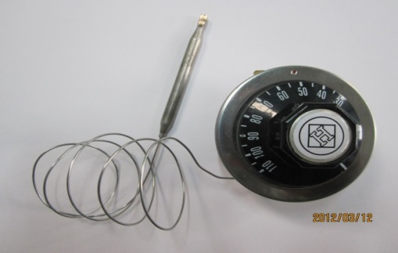
Hình 1.13: Cảm biến nhiệt
Dây điện nguồn: Dây điện nguồn thường được thiết kế gắn liền với bộ chống giật LCB
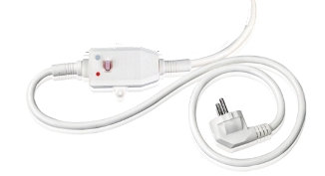
Hình 1.14: Dây điện nguồn
Đèn hiển thị: Đèn hiển thị giúp người sử dụng biết bình nước nóng đang hoạt động hay không hoạt động.
Van xả một chiều (van an toàn): Van xả một chiều có chức năng xả nước khi bình gặp sự cố, đảm bảo an toàn cho người sử dụng.

3.2.2. Nguyên lý làm việc
Điều chỉnh nhiệt độ bằng núm xoay trên bộ điều nhiệt thermostat làm cho tiếp điểm K₁ đóng lại, mạch điện được kín mạch. Thanh ra nhiệt R₁ (sợi đốt – điện trở nhiệt) được cấp điện, đồng thời đèn báo làm việc DS₁ sáng (màu đỏ) còn đèn báo kết thúc làm việc DS₂ tắt (màu xanh). Tùy vị trí đặt của bộ điều nhiệt thermostat để mở hay đóng tiếp điểm K₁. Khi nhiệt độ nên đến định mức theo vị trí đặt của bộ điều nhiệt thermostat thì tiếp điểm K₁ mở ra làm thanh ra nhiệt R₁ mất điện đồng thời đèn báo nước trong bình đã đủ nhiệt độ theo vị trí đặt của thermostat DS₂ sáng (màu xanh) còn đèn báo DS₁ tắt.
Sau một khoảng thời gian nước trong bình giảm nhiệt độ, bộ điều nhiệt thermostat lại đóng tiếp điểm K₁ thanh ra nhiệt R₁ lại được cấp điện, đèn báo hiều DS₁ sáng. Cứ như vậy chương trình hoạt động của bình nước nóng sẽ lặp đi lặp lại theo nguyên lý trên. | 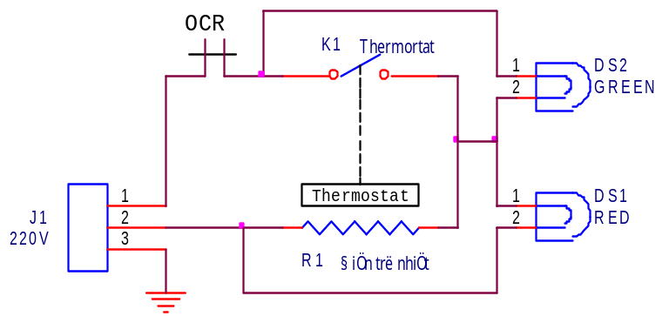  Hình 1.15. Sơ đồ mạch điện của bình nước nóng gián tiếp.
Thời gian đóng mở tiếp điểm của bộ điều nhiệt thermostat K₁ phụ thuộc vào việc điều chỉnh thermostat được gắn vào mâm xoay hay núm điều chỉnh.
Nếu trong trường hợp bộ điều nhiệt thermostat bị hỏng, thanh ra nhiệt luôn được cấp điện nhiệt độ nước trong bình tăng cao kéo theo áp suất trong bình cũng tăng. Để tránh hư hỏng thanh ra nhiệt và zoăng kín nước (giữa bình chứa và thanh ra nhiệt) thì rơ le nhiệt OCR sẽ được tác động làm tiếp điểm rơ le nhiệt OCR mở ra làm thanh ra nhiệt R₁ mất điện, đèn báo hiệu DS₁ và DS₂ tắt trạng thái bảo vệ được khởi động.

3.3. Lắp đặt và sử dụng
Bình nước nóng nên đặt gần nơi sử dụng để tránh thất thoát nhiệt qua đường ống dẫn. Phải có tối thiểu 50 cm bán kính xung quanh không vướng vật cản để thuận tiện cho việc bảo dưỡng. Giá treo bình phải được gắn chặt vào tường và phải chịu được gấp 3 lần trọng lượng bình đầy nước. Nên dùng giá treo bình do nhà sản xuất cung cấp

3.3.1. Treo bình
Đo khoảng cách thích hợp với 2 đầu nước vào và ra để treo máy nước nóng gián tiếp, rồi dùng thước đi-vô kẻ một đường ngang. Kê móc treo lên đường ngang đã kẻ rồi đánh dấu vị trí treo máy bằng bút chì. Bạn khoan tường, đóng tắc-kê rồi siết vít cố định móc treo lên tường.
Chú ý: Nếu lỗ khoan bắt giá treo bình bị rộng, tuyệt đối không được chèn bất cứ vật liệu gì khác mà phải khoan lỗ khác vì có như vậy mới đảm bảo sử dụng trong nhiều năm bình luôn được treo trên tường chắc chắn, giúp an toàn cho người và các thiết bị khác nằm phía dưới bình.

3.3.2. Lắp đường ống nước
- Bắt van an toàn vào đường nước lạnh của bình (ống được đánh dấu bằng vòm nhựa màu xanh). Không nên bắt chặt van an toàn quá để tránh vỡ và làm kẹt bộ phận bên trong van (chỉ bắt 3-4 gen sau khi quấn băng keo).
- Nối đường cấp nước cho bình vào phần dưới của van an toàn bằng đường ống mềm để thuận tiện cho việc bảo dưỡng van an toàn hàng tháng.
- Nối đường nước nóng vào ống ra của bình (có viền màu đỏ) bằng ống cứng kim loại để có thể chịu đựng được lâu dài nhiệt độ nước nóng của bình chảy ra khi ta sử dụng hàng ngày.
- Nối một đường ống vào lỗ xả của van an toàn để khi cần ta có thể xả nước ra khỏi bình.
- Van an toàn xả ở chế độ 8 bar nên có một vài giọt nước chảy ra từ lỗ xả phụ của van trong quá trình đun là bình thường. Trong trường hợp áp suất nguồn nước cung cấp cho bình gần bằng giá trị của van, cần phải lắp thêm một van giảm áp càng xa bình càng tốt.

3.3.3. Lắp hệ thống điện
Đường dây điện nối từ hộp kỹ thuật ra phía sau của bình là loại dây cáp có 3 dây nhỏ.
- Dây màu xanh dương (dây mát) và màu nâu (dây lửa) có đầu trong đấu với 2 cực A & B của rơle. Hai đầu dây ra ngoài các bạn sẽ đấu nối với nguồn điện thông qua một công tắc 2 cực 15A trở lên và qua một Aptomat chống giật (ELCB).
- Dây màu vàng sọc xanh lá cây hoặc dây màu vàng (là dây tiếp đất), đầu dây phía trong nối với gông của thanh đốt, đầu dây phía ngoài các bạn sẽ nối với đường tiếp đất thật tốt để đảm bảo an toàn và triệt tiêu rò rỉ điện năng nếu có (rất quan trọng và cần thiết).

3.3.4. Vận hành
Để tránh gây hư hỏng và làm giảm tuổi thọ của thanh đốt, phải cho nước vào đầy bình mới được bật điện cho bình làm việc. Mở đồng thời van nước lạnh cấp cho bình và vòi sử dụng ở bên nóng cho đến khi khí ở trong bình thoát hết ra ngoài và thấy nước chảy một cách đều đều. Lúc này ta đóng vòi nước lại và kiểm tra xem có bị rò rỉ không. Cuối cùng, bật điện cho bình làm việc.

3.4. Những hư hỏng thường gặp, nguyên nhân và cách sửa chữa
HIỆN TƯỢNG | NGUYÊN NHÂN VÀ CÁCH SỬA CHỮA
Nước không nóng khi vẫn có nguồn điện vào bình | - Thanh ra nhiệt bị hỏng  Sử dụng đồng hồ Thay thế thanh ra nhiệt
Bình bị rò điện | - Lắp đặt không đúng  - Lớp cách điện của thanh ra nhiệt bị hỏng  - Dây dẫn điện bị hỏng  - Bình rò nước vào nguồn điện  - Hỏng bo mạch chính do sử dụng lâu dài  - Hỏng rơ le nhiệt.  Lắp cầu dao chống giật sau đó sử lý dựa vào hiện tượng
Bình không có nguồn khi bật | Sự cố từ nguồn điện, dây dẫn điện  Cần kiểm tra nguồn cấp và dây dẫn điện
Thanh nhiện bị đóng cặn | Nhiệt độ thanh nhiệt càng tăng cao, thì càng làm cho cát thạch anh bên trong giãn nở, gây nứt vỡ lớp cặn bám. Kết quả là làm nứt luôn cả vỏ cách điện của thanh điện trở và gây ra hiện tượng rò điện ra nước
Máy bị rỉ nước | - - Hầu như, máy nước nóng bị rỉ nước thường gặp ở máy nước nóng đã được sử dụng trên 2 năm và không bảo dưỡng định kỳ.Thanh magie (thường có tác dụng chống ăn mòn thành bình) bên trong bình nước nóng bị ăn mòn hết và ăn mòn sang thành bình nên gây hiện tượng rỉ nước.  - - Thay thế thanh magie
Phát hiện tiếng ồn khi hoạt động | - - Máy nước nóng sử dụng lâu ngày có thể bị cặn bám xung quanh, dưới đáy hoặc các thiết bị bên trong là nguyên nhân phát ra tiếng ồn.  - - Vệ sinh sạch cặn trong bình
Quá tải do máy hoạt động liên tục | - Máy nước nóng có bộ phận rơle điều chỉnh nhiệt độ nước, có tác dụng tự ngắt khi nhiệt độ đủ cao và ngược lại sẽ đóng điện cho thanh đun nếu nhiệt độ quá thấp.Nếu cắm 24/24 để duy trì sử dụng, thì vô tình làm cho thanh ra nhiệt hoạt động liên tục gây quá tải và hỏng hóc.  - Tắt máy nước nóng khi không sử dụng để tăng độ bền cho máy, đồng thời còn giúp bạn tiết kiệm điện.

THỰC HÀNH
Nội dung:
Tháo lắp kiểm tra và sửa chữa một số loại thiết bị cấp nhiệt
Hình thức tổ chức thực hiện:
- Được tổ chức thực hành tại xưởng thực tập.
- Giáo viên thao tác mẫu các bước thực hiện
- Học sinh quan sát thao tác mẫu của giáo viên.
- Thực tập theo nhóm
Thực hành 1: Tháo, lắp, quan sát về cấu tạo kiểm tra và sửa chữa bàn là
- Vật tư, thiết bị:
STT | Vật tư, thiết bị
1 | Bộ đồ nghề điện
2 | Đồng hồ VOM
3 | Mô hình dàn trải và mô hình thực tế bàn là điện
b. Các bước thực hiện:
Bước 1: Tìm hiểu các số liệu kỹ thuật của các thiết bị trên, ghi nhận các số liệu vào phiếu thực hành
Bước 2: Đưa điện vào thiết bị và thử, ghi nhận tình trạng hoạt động của thiết bị.
Bước 3: Cắt điện, để nguội sau đó tiến hành tháo và quan sát cấu tạo, đặc biệt quan sát cấu tạo của bàn là điện
Bước 4: Sửa chữa những hư hỏng thường gặp( dựa vào bảng sai hỏng thường gặp)
Bước 4: Lắp các thiết bị như ban đầu.
Bước 5: Thử lại lần cuối và đo dòng điện tiêu thụ của từng thiết bị, rút ra nhận xét
Thực hành 2: Tháo, lắp, quan sát về cấu tạo kiểm tra và sửa chữa nồi cơm điện
a. Vật tư, thiết bị:
STT | Vật tư, thiết bị
1 | Bộ đồ nghề điện
2 | Đồng hồ VOM
3 | Mô hình dàn trải và mô hình thực tế nồi cơm điện

b. Các bước thực hiện:
Bước 1: Tìm hiểu các số liệu kỹ thuật của các thiết bị trên, ghi nhận các số liệu vào phiếu thực hành
Bước 2: Đưa điện vào thiết bị và thử, ghi nhận tình trạng hoạt động của thiết bị.
Bước 3: Cắt điện, để nguội sau đó tiến hành tháo và quan sát cấu tạo, đặc biệt quan sát cấu tạo nồi cơm điện.
Bước 4: Sửa chữa những hư hỏng thường gặp( dựa vào bảng sai hỏng thường gặp)
Bước 4: Lắp các thiết bị như ban đầu.
Bước 5: Thử lại lần cuối và đo dòng điện tiêu thụ của từng thiết bị, rút ra nhận xét
Thực hành 3: Tháo, lắp, quan sát về cấu tạo bảo dưỡng bình nước nóng gián tiếp
a.Vật tư, thiết bị:
STT | Vật tư, thiết bị
1 | Bộ đồ nghề điện
2 | Đồng hồ VOM
3 | Mô hình dàn trải và mô hình thực tế bình nước nóng
b. Các bước thực hiện:
Bước 1: Ngắt nguồn điện bình nóng lạnh sau đó tháo phần role điều chỉnh nhiệt độ ra khỏi bình.
Bước 2: Vệ sinh làm sạch các chân tiếp xúc rắc cắm , các chân sợi đốt đảm bảo trong quá trình sử dụng không bị rò rỉ điện ra ngoài.
Bước 3: Mở gioăng mặt bích bình nóng lạnh, xả nước và tẩy bình bằng các chất tẩy rửa chuyên dụng, làm tan sạch các mảng bám canxi trong ruột đun.
Bước 4: Kiểm tra thanh magie trong bình. Nếu tình trạng mòn >60 % thì thay thế thanh khác. Vì trong quá trình sử dụng thanh này sẽ hấp thụ ion oxi và các cặn không cho chúng bám vào ruột đun và thành vỏ bình. Nếu thanh này bị ăn mòn quá nó sẽ dẫn đến nguy cơ ăn mòn vỏ bình.
Bước 5: Sau khi vệ sinh sục rửa bình xong , lắp ráp lại các chi tiết một cách đầy đủ. Kiểm tra các khớp nối và gioăng.
Bước 6: Bật bình nóng lạnh lên và kiểm tra nhiệt độ nóng của nước có đạt độ nóng tốt hay không.
CÂU HỎI VÀ BÀI TẬP
1.Trình bầy được cấu tạo, nguyên lý hoạt động của bàn là điện?
2.Trình bầy được cấu tạo, nguyên lý hoạt động của nồi cơm điện?
4. Trình các bước tháo lắp bình nước nóng gián tiếp?
5.Trình bầy các nguyên nhân gây hư hỏng và cách sửa chữa bình nước nóng gián tiếp ?

BÀI 2: ĐỘNG CƠ ĐIỆN GIA DỤNG
Mã bài: MĐ 20 - 02
Giới thiệu:
Động cơ điện gia dụng được sử dụng trong đời sống xã hội ngày càng đa dạng và phong phú. Do đó việc tìm hiểu để nắm được cấu tạo, nguyên lý hoạt động, cách vận hành và sửa chữa đúng kỹ thuật là rất cần thiết
Trong nội dung bài học này trang bị những kiến thức, kỹ năng cơ bản về động cơ điện không đồng bộ một pha, quạt điện, máy giặt, máy bơm nước..
Mục tiêu:
- Trình bày được cấu tạo, nguyên lý hoạt động của các loại động cơ điện gia dụng.
- Sử dụng thành thạo các loại động cơ điện gia dụng trong gia đình đảm bảo các tiêu chuẩn kỹ thuật và an toàn.
- Tháo lắp đúng qui trình, xác định chính xác nguyên nhân và sửa chữa hư hỏng của các loại động cơ điện gia dụng đảm bảo an toàn cho người và thiết bị.
- Đảm bảo an toàn và vệ sinh công nhiệp

1. Động cơ không đồng bộ một pha

1. 1. Cấu tạo Động cơ KĐB 1 pha
Động cơ điện xoay chiều KĐB 1 pha có cuộn phụ và tụ thường trực gồm 2 phần chính là stato và rô to:

1.1.1 Stato (Phần tĩnh): Gồm lõi thép, dây quấn, vỏ máy.
- Phần tĩnh là lõi thép hay còn gọi là mạch từ để dẫn từ thông Φ. Được chế tạo bởi các lá thép kỹ thuật điện, có chiều dày từ 0,35 ÷ 0,5 mm. Lá thép được cắt hình vành khăn, phía trong có rãnh để đặt dây quấn. Trên bề mặt các lá thép phủ một lớp sơn cách điện để giảm tổn hao do dòng điện xoáy (phu cô) khi động cơ hoạt động. Các lá thép ghép lại tạo thành một trụ rỗng tùy theo công suất của động cơ

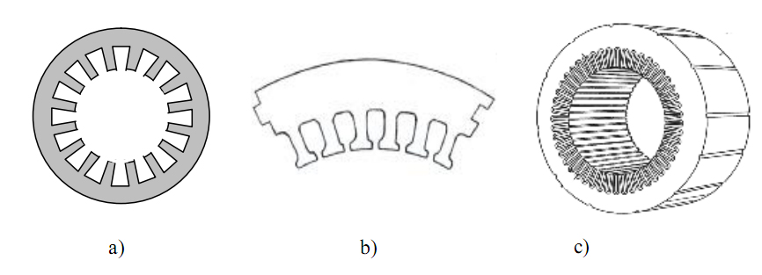
Hình 2.1: Lõi thép stato
a) Lõi thép hình vằn khăn.
b) Lõi thép hình rẻ quạt.
c) Mạch từ stato.
Dây quấn: Động cơ điện xoay chiều KĐB 1 pha có cuộn phụ gồm 2 cuộn dây, cuộn dây chính (cuộn công tác) có tiết diện dây lớn hơn và cuộn dây phụ (cuộn khởi động) có tiết diện dây nhỏ hơn. Dây quấn được chế tạo là dây đồng hay nhôm phía ngoài được phủ 1 lớp ê may hay coton thủy tinh làm cách điện.
- Vỏ máy: Gồm có thân máy, 2 nắp máy và chân đế. Vỏ máy dùng để cố định và bảo vệ mạch từ, bộ dây quấn. Đồng thời 2 nắp máy làm giá đỡ định vị cho rô to quay đồng tâm trong lòng stato. Vỏ máy thường được đúc bằng gang, thép, nhôm và xung quanh có gân để lấy nhiệt động cơ trao đổi với nhiệt độ môi trường.
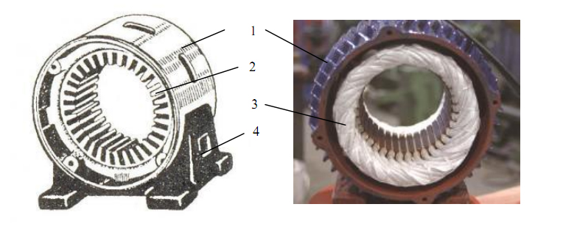
Hình 2.2: Động cơ điện KĐB một pha.
- Vỏ máy, 2. Mạch từ, 3. Dây quấn. 4. Chân đế)

1.1.2. Rô to (phần quay): Gồm lõi thép, thanh dẫn và trục máy.
Lõi thép: Được chế tạo bằng lá thép giống stato. Lá thép được cắt hình văn khăn, phía ngoài có rãnh để đặt thanh dẫn, ở giữa có lỗ để trục động cơ xuyên qua, đôi khi còn lỗ làm mát dọc trục. Hai mặt lá thép có phủ sơn cách điện và ghép lại với nhau thành một khối.
Thanh dẫn: động cơ loại này thưởng sử dụng là rô to lồng sóc hay còn gọi là rô to ngắn mạch. Thanh dẫn được chế tạo bằng đồng hay nhôm, đặt vào trong rãnh của lõi thép. Hai đầu thanh dẫn nhô ra khỏi rãnh và được hàn hay đúc ngắn mạch hai đầu bằng vành đồng, nhôm..

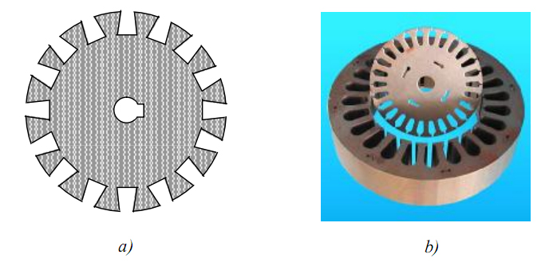
Hình 2.3: Lõi thép rô to động cơ KĐB.
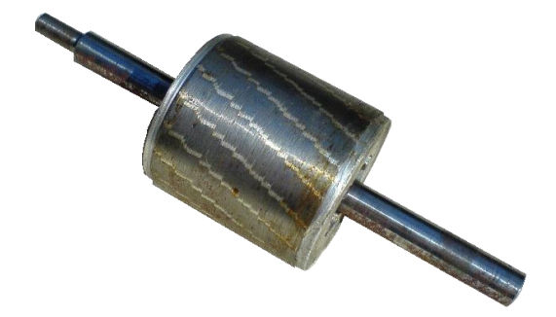
Hình 2.4: Rô to lồng sóc của động cơ KĐB.
Trục máy: Trục được làm bằng thép tốt, có kết cấu kiểu trụ - bậc và được ghép chặt vào lõi thép rô to. Hai đầu trục được nằm trong 2 vòng bi được lắp ở nắp máy. Nhờ vậy, rô to quay đồng tâm trong lòng stato.

2. Nguyên lý làm việc

2.1. Sơ đồ nguyên lý
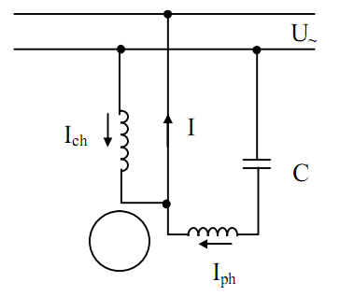  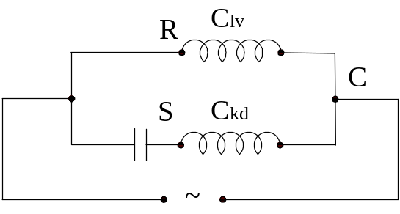  a) | b)
Hình 2.5: Động cơ điện xoay chiều KĐB một pha có cuộn phụ và tụ thường trực.
a) Sơ đồ cấu trúc – b) Sơ đồ nguyên lý

2.2. Nguyên lý làm việc.
Cấp nguồn điện áp định mức cho động cơ xoay chiều KĐB 1 pha có cuộn dây phụ và tụ thường trực có dòng điện I_{ch} và I_{ph} chạy trong cuộn dây chính và cuộn dây phụ, lệch pha nhau gần 90⁰, tạo ra từ trường quay và sinh ra ở rô to mômen quay. Tụ điện được mắc nối tiếp với cuộn dây phụ, nó vừa tham gia vào quá trình khởi động, vừa tham gia vào quá trình làm việc, chính vì vậy mà gọi là tụ thường trực hạy tụ ngâm. Nhờ đó động cơ được xem như động cơ điện 2 pha. Động cơ loại này có đặc tính làm việc ổn định, hệ số công suất cosφ tương đối cao, nhưng mômen khởi động không cao, do đó thướng sử dụng với các động cơ công suất nhỏ hơn 500W.

3. Xác định cuộn dây chính (công tác), cuộn dây phụ (khởi động).
Quy ước chung:
S
R
C
Dây làm việc (R): màu xanh
Dây khởi động (S): màu đỏ
Dây chung (C): màu trắng
Hình 2.6. Quy ước chung xác định các đầu dây ra
Trên thực tế, khi xác định các đầu dây ra ta cần phải có phương pháp đo điện trở. Cơ sở của phương pháp này là : R_{KĐ} > R_{LV}

3.1. Loại động cơ có 3 đầu ra
Dùng ômmét đo lần lượt từng cặp trong 3 đầu dây ra, ta nhận được 3 giá trị điện trở khác nhau.
Lần đo có điện trở lớn nhất (kim quay yếu nhất) thì đầu còn lại là dây chung (C).
Lần đo có giá trị điện trở nhỏ nhất (kim quay mạnh nhất) thì đầu dây còn lại là dây khởi động (S).
Lần đo có giá trị điện trở trung bình (kim quay vừa phải) thì đầu dây còn lại là dây làm việc (R).

3.2. Loại động cơ có 4 đầu ra
Dùng ômmét đo lần lượt từng cặp trong 4 đầu dây ra, hai đầu dây liên lạc với nhau là hai đầu dây của cùng một cuộn. Đánh dấu từng cuộn và ghi nhận giá trị điện trở.
Cặp nào có điện trở lớn nhất thì đó là hai đầu của cuộn khởi động.
Cặp nào có điện trở nhỏ nhất thì đó là hai đầu của cuộn làm việc.

3.3. Loại động cơ có 6 đầu ra
Dùng ômmét đo lần lượt từng cặp trong 6 đầu dây ra, hai đầu dây liên lạc với nhau là hai đầu dây của cùng một cuộn. Đánh dấu từng cuộn và ghi nhận giá trị điện trở.
Cặp nào có điện trở lớn nhất thì đó là hai đầu của cuộn khởi động.
Hai cặp nào có điện trở bằng nhau và nhỏ hơn điện trở cặp còn lại thì đó là bốn đầu của cuộn làm việc.

4. Kiểm tra đánh giá chất lượng động cơ.

4.1. Kiểm tra về điện.
- Kiểm tra R_{d} của động cơ và R_{d} của từng bối dây. Qua đó xác định được bối dây có bị chạm chập, đoản mạch hay không. Sử dụng đồng hồ vạn năng, đặt nấc đo R x10 hay R x100 để đo điện trở của từng bối dây, nếu giá trị đo được R_{d} = $∞$ thì bối dây có thể bị đứt, nếu R_{d1} nhỏ hơn điện trở các bối dây khác thì bối dây có 1 số vòng dây bị chạm chập do hỏng cách điện.
- Sử dụng đồng hồ mêgômét kiểm tra cách điện của các bối dây và bối dây với lõi thép động cơ. Khi kiểm tra giá trị điện trở cách điện càng cao càng tốt, ít nhất phải đạt định mức tối thiểu cho phép R_{CD} < 0,5 MΩ.
- Các chi tiết liên quan như dây dẫn điện cho động cơ, thiết bị đóng cắt, bảo vệ phải thông mạch và hoạt động đúng chức năng.
- Cấp nguồn cho động cơ làm việc, theo dõi nhiệt độ cho phép của động cơ. Chúng ta thấy nhiệt độ của động cơ tăng từ từ đến nhiệt độ cho phép và dưng lại ở đó là tốt (Theo thông số được ghi trên tem mác của động cơ). Theo kinh nghiệm thì khi cho mặt sau của ngón tay hay bàn tay chạm vào cuộn dây, lõi thép mà phải rút tay ra ngay, động cơ đã bị quá nhiệt độ cho phép. Phải ngừng vận hành để kiểm tra.

4.2. Kiểm tra phần cơ khí của động cơ.
Kiểm tra gờ ca của nắp và thân vỏ động cơ không được sứt mẻ, không bị rỉ sét xâm thực làm thay đổi kích thước (gờ ca có tác dụng làm cho rô to quay đồng tâm với trục và stato). Ca bi phải bám chặt với vòng bi, nếu tháo ra dễ dàng là không đạt (bằng tay).
Kiểm tra vòng bi hay bạc đỡ và phần trục của động cơ tại vị trí vòng bi hay bạc đỡ tiếp xúc. Để nguyên vòng bi hay bạc đỡ tại trục, lắc nhẹ ngang và dọc, quay nhẹ vòng bi hay bạc đỡ. Nếu không bị rơ ngang, rơ dọc, quay tròn đều không có điểm gợn là tốt. dùng tay tác động lấy vòng ra không được là tốt. Nếu tháo được ra là không đạt tiêu chuẩn lắp ghép, phải kiểm tra kích thước lỗ trong vòng bi hay kiểm tra trục tại vị trí vòng bi tiếp xúc.
Kiểm tra sát cốt giữa rô to và stato. Động cơ bị sát cốt tại vị trí nào đó sẽ sinh nhiệt làm giảm cách điện của dây quấn với lõi thép và gây cháy dây quấn tại điểm đó và đưa điện ra vỏ máy gây nguy hiểm. Vì vậy, chúng ta kiểm tra như sau: Dùng tay quay nhẹ đều đầu trục động cơ, chú ý nghe nếu thấy có tiếng chạm vỏ tại vị trí nào đó thì động cơ bị sát cốt và khi quay thấy tại 1 điểm nào đó có lực cản tay quay đầu trục lại. Nguyên nhân gây sát cốt do gờ ca bị hỏng, ca bi kích thước bị lớn và đặc biệt vòng bi bị hỏng hoặc trục động cơ bị thay đổi kích thước.
Kiểm tra tốc độ quay của rô to động cơ, theo vòng quay định mức được ghi trên nhãn mác. Dùng máy đo tốc độ để kiểm tra, nếu tốc độ động cơ giảm có thể do tải hay ma sát cơ khí. Nếu quay không tròn tua bị giật cục thường là do điện trở của các bối dây bị thay đổi. Ngược lại với các giả thiết nêu ra thì đánh giá động cơ đạt tiêu chuẩn.

4.3. Phương pháp đảo chiều quay động cơ không đồng bộ một pha
Đảo chiều quay : người ta tiến hành đảo chiều dòng điện qua một trong hai cuộn (làm việc hoặc khởi động) bằng cách đấu lại dây chung.
a) quay thuận
C
S
R
b) quay ngược
C
S
R
Hình 2.7. Sơ đồ nguyên lý đảo chiều quay động cơ một pha có cuộn phụ

5. Những hư hỏng thường gặp, nguyên nhân và cách sửa chữa
STT | Hiện tượng | Nguyên nhân | Cách sửa chữa
1 | Dòng không tải tăng quá lớn (I₀ > 50% I_{đm}) | - Mạch từ kém chất lượng  - Một số vòng dây trong bối dây bị chập | - Tăng cường tẩm sấy cách điện, nếu có chuyển biến thì tái sử dụng, nếu không thì thay thế mới  - Bọc lại cách điện hoặc thay thế dây mới
2 | Khi cấp điện cho động cơ, động cơ không chạy hoặc quay rất chậm có tiếng gầm rú kèm theo và phát nóng nhanh | - Mất nguồn  - Tụ điện (tụ khởi động hoặc tụ thường trực bị hỏng)  - Cuộn khởi động hoặc vòng ngắn mạch bị đứt  - Vòng bi hoặc bạc đỡ bị mài mòn quá nhiều dẫn tới roto bị hút chặt  - Đấu sai cực tính | - Kiểm tra lại đường dây nguồn cấp điện cho động cơ và xử lý  - Thay thế tụ mới (điện dung tụ mới bằng tụ cũ nhưng điện áp có thể chọn lớn hơn)  - Kiểm tra, xác định điểm đứt để nối lại hoặc cuốn lại cuộn dây  - Thay thế vòng bi, bạc đỡ mới cùng thông số kĩ thuật  - Kiểm tra lại sơ đồ và đấu dây cho đúng cực tính
3 | Khi cấp điện cho động cơ, các thiết bị bảo vệ tác động ngay lập tức | - Cuộn dây stato bị ngắn mạch  - sai cách đấu dây | - Kiểm tra, xác định điểm ngắn mạch và xử lý  - Đọc lại nhãn máy, tài liệu hướng dẫn kèm theo và đấu dây thích hợp
4 | Khi mang tải động cơ không khởi động được | - Tải quá lớn  - Điện áp nguồn suy giảm quá thấp | - Kiểm tra và giảm bớt tải  - Kiểm tra lại điện áp nguồn
5 | Tụ làm việc thường xuyên bị đánh thủng khi cuốn lại bộ dây stato | - Do cuộn khởi động cuốn thiếu số vòng dây hoặc tiết diện dây nhỏ hơn so với dây cũ  - Tụ thay thế có điện dung nhỏ hơn tụ cũ | - Cuốn lại cuộn dây đủ số vòng dây và đúng kích thước dây  - Thay thế tụ mới  (điện dung tụ mới bằng tụ cũ nhưng điện áp có thể chọn lớn hơn)
6 | Động cơ vận hành phát nóng quá mức | - Động cơ làm việc quá tải thường xuyên  - Điện áp nguồn quá cao hoặc quá thấp  - Tụ điện có trị số điện dung lớn hơn yêu cầu  - Một số vòng dây trong bối dây bị chập | - Kiểm tra dòng điện và giảm bớt tải  - Kiểm tra điện áp nguồn và có biện pháp phù hợp  - Thay thế tụ mới  (điện dung tụ mới bằng tụ cũ nhưng điện áp có thể chọn lớn hơn)  - Kiểm tra, xác định điểm bị chập và xử lý các vòng dây bị chập

6. Quạt điện

6.1 Cấu tạo

6.1.1. Động cơ điện
Là bộ phận quan trọng nhất của quạt vì chất lượng của động cơ quyết định chất lượng của quạt.
Động cơ không đồng bộ một pha kiểu vòng ngắn mạch :
+ Dễ chế tạo, bảo quản, vận hành, sửa chữa.
+ Mômen khởi động nhỏ (M_{KĐ} = 0,6 M_{đm}).
+ Hệ số công suất thấp (cosφ = 0,4 - 0,6).
→ Chỉ phù hợp với phụ tải công suất nhỏ từ vài oát đến vài chục oát nên động cơ không đồng bộ một pha kiểu điện dung được thay thế và sử dụng phổ biến.
Động cơ không đồng bộ một pha kiểu điện dung :
+ Mômen khởi động lớn.
+ Hệ số công suất (cosφ) cao.
+ Sử dụng được ở những nơi có điện áp một chiều, xoay chiều 1 pha, 3 pha.
+ Dây cuốn phức tạp. Giá thành cao.
→ Được sử dụng phổ biến trong công nghiệp và trong sinh hoạt.

6.1.2. Cánh quạt
Chức năng : Đẩy không khí tạo thành luồng gió về phía trước và hút gió vào phía mặt sau quạt.
Phân loại :
+ Số cánh : 1, 2, 3
+ Vật liệu chế tạo : nhựa, cao su, nhôm, tôn ...
+ Cấu trúc bầu và cánh : loại gắn liền và loại tách rời.
c) Bộ phận quay (tuốc - năng)
Chức năng : Dịch chuyển góc quét của quạt để tạo động rộng cho búp gió.
Cấu tạo : Cơ cấu vít vô tận và bánh răng.
d) Hộp số
Chức năng : dùng để thay đổi tốc độ của quạt tức là thay đổi tốc độ gió thổi ra từ quạt.
Hộp số dùng cuộn cảm (quạt trần)
Cuộn cảm là loại cuộn dây có lõi thép, dây cuốn được đưa ra nhiều đầu, mỗi đầu dây là một số chỉ tốc độ của quạt.
Hộp số có thể bố trí từ thấp đến cao hoặc từ cao xuống thấp. (hình 3-20)
Hộp số
5
4
3
2
1
~ 1 pha
C
S
R
Hình 2.8. Sơ đồ nguyên lý hoạt động quạt trần
Lõi sắt
5
4
3
2
Chuyển mạch số
Vỏ hộp số
1
Hình 2.9. Sơ đồ điện của hộp số
Số 5 tương ứng với toàn bộ điện áp nguồn đặt vào quạt nên tốc độ của quạt lớn nhất.
Số 1, 2, 3, 4 điện áp nguồn sẽ giáng một phần lên cuộn cảm nên điện áp đặt lên quạt nhỏ, quạt chạy với tốc độ thấp.
Số 0 quạt dừng lại vì đã ngắt điện vào quạt.
Hộp số dùng cách thay đổi số vòng dây cuốn (quạt bàn)

Hình 2.10. Sơ đồ quạt đổi tốc độ bằng cách
thay đổi số vòng dây cuốn
W₂
W₁
W_{KĐ}
C
W_{LV}
1
2
3
~ U

Số 1 : Số cuộn làm việc (W_{LV}, W₁, W₂) → Max ; số cuộn khởi động (W_{KĐ}) → Min. Từ trường cuộn W₁, W₂ ngược chiều với từ trường của cuộn W_{KĐ} → Quạt có tốc độ nhỏ nhất.
Số 2 : Số cuộn làm việc (W_{LV}, W₁); số cuộn khởi động (W_{KĐ}, W₂). Từ trường cuộn W₂ cùng chiều với từ trường cuộn khởi động W_{KĐ} → Quạt chạy với tốc độ tăng dần.
Số 3 : Số cuộn làm việc (W_{LV}) → Min ; số cuộn khởi động (W_{KĐ},W₁,W₂) → Max. Từ trường cuộn W₁, W₂ cùng chiều với từ trường của cuộn W_{KĐ} → Quạt có tốc độ lớn nhất vì dòng điện qua cuộn làm việc lớn nhất.

6.2. Đấu mạch quạt

6.2.1. Đấu dây quạt bàn
Hình 2.11. Sơ đồ nguyên lý quạt bàn
Cuộn dây số
C
S
R
3
2
1
~ 1 pha

6.2.2. Đấu dây quạt trần

Hình 2.12. Sơ đồ nguyên lý quạt trần
~ 1 pha
(C)
C
S
R

6.3. Những hư hỏng thường gặp, nguyên nhân và cách sửa chữa
STT | Hiện tượng | Nguyên nhân | Cách sửa chữa
1 | Quạt chạy phát ra tiếng kêu | - Vị trí cân bằng không bền vững  - Cánh lắp bị lệch  - Vòng bi hoặc bạc đỡ bị mài mòn không đều  - Quạt bị sát cốt : roto chạm vào stato | - Sửa chữa hoặc chuyển sang vị trí cân bằng mới  - Cân chỉnh lại cánh hoặc thay cánh mới  - Thay thế vòng bi hoặc bạc đỡ mới cùng thông số kĩ thuật  - Căn chỉnh lại tâm roto đồng thời thay thế bạc đỡ, vòng bi mới
2 | Quạt chạy chậm và phát nóng nhanh | - Quạt bị sát cốt : roto chạm vào stato  - Bạc đỡ, vòng bi bị khô dầu mỡ  - Cánh mới lớn hơn cánh cũ  - Dây cuốn mới có kích thước nhỏ hơn dây cũ  - Một số vòng dây trong bối dây bị chập | - Căn chỉnh lại tâm roto đồng thời thay thế bạc đỡ, vòng bi mới  - Tra thêm dầu mỡ định kỳ và đủ định mức  - Thay cánh mới có thông số kĩ thuật như cánh cũ  - Cuốn lại dây có kích thước của dây cũ  - Kiểm tra, xác định bối dây bị chập và cuốn lại bối dây

7. Máy bơm nước ly tâm

7.1. Cấu tạo của bơm nước.
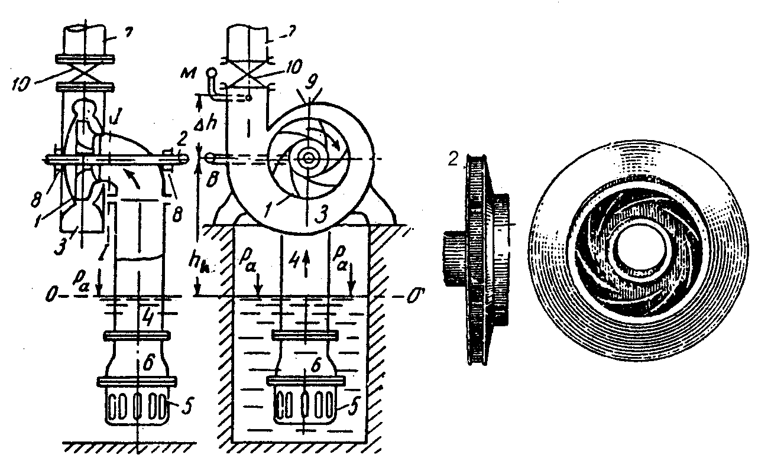
7
10
7
9
6
5
1
4
3
8
2
Hình 2.13. Cấu tạo của bơm ly tâm một bánh xe công tác trục ngang
Các bộ phận chính của bơm ly tâm gồm: Bánh xe công tác 1 nối với trục 2. Bánh xe công tác gồm những cánh cong gắn vào đĩa đặt trong buồng xoắn 3. Chất lỏng được dẫn vào máy bơm theo ống hút 4, đầu ống hút có van một chiều để giữ nước khi bơm ngùng hoạt động và lưới 5 ngăn rác vào bơm. Nước sau khi qua bơm sẽ được đẩy qua ống 7 lên trên. Để làm bánh xe công tác quay, trục bơm được nối với trục động cơ. Ở phần tiếp giáp giữa trục với vỏ bơm ta đặt vòng đệm chống rò 8 để chống rò nước và chống không khí vào ống hút. Lắp thiết bị đo chân không B, áp kế M và lỗ mồi nước 9, Van điều tiết 10 đặt trên ống đẩy để điều chi9nhr lưu lượng và ngắt máy bơm khỏi tyến ống đẩy. Nước ra trên ống đẩy thường đặt van mội chiều để ngăn không cho nước chảy ngược từ ống đẩy về bơm.

7.2. Nguyên lý làm việc của bơm nước
Trước khi bơm làm việc, cần phải làm cho thân bơm (trong đó có bánh công tác) và ống hút được điền đầy chất lỏng, thường gọi là mồi bơm .
Khi bơm làm việc, bánh công tác quay, các phần tử chất lỏng ở trong bánh công tác dưới ảnh hưởng của lực ly tâm bị văng từ trong ra ngoài, chuyển động theo các máng dẫn và đi vào ống đẩy với áp suất cao hơn, đó là quá trình đẩy của bơm. Đồng thời, ở lối vào của bánh công tác tạo nên vùng có chân không và dưới tác dụng của áp suất trong bể chứa lớn hơn áp suất ở lối vào của bơm, chất lỏng ở bể hút liên tục bị đẩy vào bơm theo ống hút, đó là quá trình hút của bơm. Quá trình hút và đẩy của bơm là quá trình liên tục, tạo nên dòng chảy liên tục qua bơm.
Bộ phận dẫn hướng ra (thường có dạng xoắn ốc nên còn gọi là buồng xoắn ốc) để dẫn chất lỏng từ bánh công tác ra ống đẩy được điều hòa, ổn định và còn có tác dụng biến một phần động năng của dòng chảy thành áp năng cần thiết.

7.3 . Một số hư hỏng thường gặp nguyên nhân và cách sửa chữa đầu bơm

7.3.1.Một số hư hỏng đầu bơm
a.Máy chạy không ra nước.
Trong trường hơp máy bơm chạy tốt nhưng không có nước chảy ra, điều này chứng tỏ không có nước vào đầu ống hút do mất nước hoặc nguồn nước bị cạn. Nếu chạy lâu sẽ dẫn tới hiện tượng cháy máy bơm. Ngoài ra cũng có thể do nguyên nhân mất nước mồi do van một chiều không kín. Tốt nhất là xả hết không khí đọng trong buồng bơm và mồi lại nước cho máy. Trường hợp miệng ống hút nước vào máy bị tắc hoặc ống hút có chỗ bị gãy cần phải kiểm tra lại ống hút và thay thế.
b.Máy chạy ra nước yếu.
Máy bơm vẫn chạy nhưng ra nước yếu, Trong trường hợp này có thể là do bánh công tác của bơm bị hỏng hoặc do phớt bơm bị hỏng dẫn đến dò nước ở vị trí lắp phớt bơm.
c.Máy chạy buồng phát ra tiếng kêu.
Khi máy bơm chạy trong buồng bơm phát ra tiếng kêu, trong trường hợp này có thể là có một chi tiết nào đó trong buồng bơm bị vỡ hoặc có vật từ bên ngoài rơi vào buồng bơm hoặc cánh bơm bị cọ sát với buồng bơm.

7.3.2. Tháo lắp, sửa chữa đầu bơm nước.
a. Tháo lắp:
- Tháo lắp ống hút.
Bước 1: Tháo lắp đường ống hút của bơm. Đối với đường ống hút được lắp vào bơm bằng mặt bích ta sử dụng cà lê để tháo lần lượt các bu lông đai ốc bắt mặt bích đường ống với mặt bích của bơm.
Bước 2: Nhấc đường ống nước ra khỏi máy bơm và vị trí hút nước (giếng, bể hoặc ao hồ...).
- Tháo lắp rọ chắn rác.
Thông thường đối vói những máy bơm nhỏ sử dụng trong dân rụng rọ chắn rác được lắp vào phía đầu đường ống bằng cơ cấu vặn ren ngay trên rọ và được làm kín nước bằng gioăng cao su. Để tháo rọ chắn rác loại này ta thực hiện các bước sau:
Bước 1: Tháo rọ ra khỏi đầu ống bằng cách vặn rọ theo chiều ngược chiều kim đồng hồ.
Bước 2: Tháo gioăng cao su làm kín nước.
Bước 3: Tháo phần giữ van 1 chiều
Bước 4: Tháo van 1 chiều.
b. Sửa chữa:
Sửa chữa đường ống:
+ Đối với đường ống hút bằng sắt nếu bị bục ống ta có thể hàn kín vị trí bị bục hoặc thay thế toàn bộ đường ống.
+ Đối với đường ống nhựa ta phải thay thế hoàn toàn bằng đường ống mới.
Sửa chữa rọ chắn rác:Thông thường rọ chắn rác chỉ bị hỏng ở phần van một chiều (phần giữ cho nước nằm ở buồng bơm và đương ống hút), nguyên nhân chủ yếu là bị rách miếng cao su chặn nước. Để khắc phục ta chỉ thay thế miếng cao su khác.

7.3.3.Tháo lắp, sửa chữa cánh bơm, phớt kín cổ trục và trục động cơ lai bơm.
a. Tháo lắp
- Tháo lắp cánh bơm.
Sau khi phần vỏ buồng bơm đã được tháo ta tiến hành tháo chan bơm (bánh công tác). Để tháo cánh bơm ta thực hiện các bước sau:
Bước 1: Chuẩn bị dụng cụ, đồ nghề …
Bước 2: Dùng tròng phù hợp với đai ốc giữ cánh bơm để tháo đai ốc ra khỏi đầu trục
Bước 3: Dùng bộ cảo có kích thước phù hợp để tháo cánh bơm. Trong trường hợp cánh bơm rễ tháo ta có thể dùng 2 đòn bẩy nhỏ đưa vào hai cạnh đố diện của cánh bơm để bẩy cánh bơm ra khỉ trục.
Bước 4: Tháo đinh kavet giữ cánh bơm
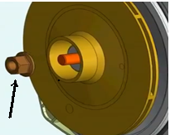  a | 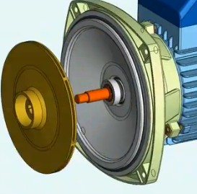  b
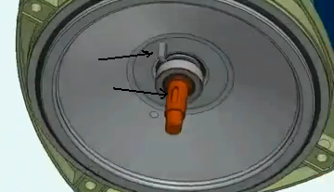
c
Hình 2.14. Quy trình tháo cánh bơm
- Tháo lắp phớt kín cổ trục.
Để tháo phớt kín cổ trục ta tiến hành các bước sau:
Bước 1: Tháo phanh hãm giữ phớp
Bước 2: Tháo phớt bơm ra khỏi trục động cơ

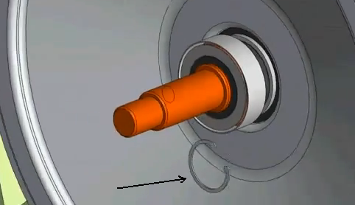  a | 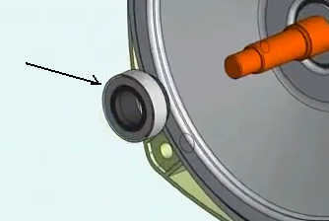  b

Hình 2.15. Quy trình tháo phớt kín cổ trục
- Tháo lắp động cơ lai bơm.
Để tháo động cơ điện ta tiến hành các bước sau:
Bước 1: Dùng cà lê tháo bu lông cố định lắp trước của động cơ
Bước 2: Rút nắp trước bằng cách dùng búa gõ nhẹ trên một miếng đệm bằng gỗ hoặc kim loại mềm như đồng đỏ v.v... Phải gõ tuần tự trên từng hai điểm đối xứng của đường kính trên mặt nắp
Bước 3: Tháo lắp hộp đấu dây điện phía trên động cơ
Bước 4: Tháo bộ phận che cánh quạt và cánh quạt
Bước 5: Rút ruột cùng với nắp sau ra khỏi vỏ. Trước khi rút phải luồn miếng bìa có bề mặt nhẵn vào kẻ hở giữa ruột và vỏ ở phía dưới. Sau đó rút ruột từ từ và lấy tay đỡ theo, tránh làm xây xát bối dây . Rút ruột ra phải kê trên giá gỗ, không để trục và ruột motor điện sát trực tiếp xuống mặt đất hoặc mặt bàn.
Bước 6: Tháo vòng bi trước và sau .Vòng bi chỉ tháo khỏi trục trong trường hợp cần phải thay. Trước khi tháo phải lau sạch trục và bôi lên trục một lớp va-dơ-lin mỏng hay dầu nhờn. Khi tháo phải dùng vòng sắt nung đỏ, ốp vào phía ngoài vòng bi để làm nóng vòng bi sau đó dùng cảo để tháo.

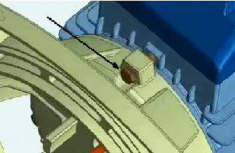  a | 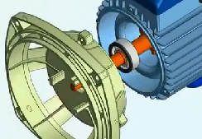  b
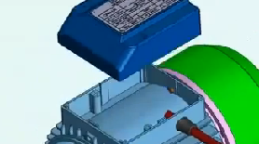  c | 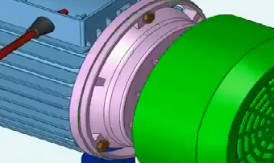  d
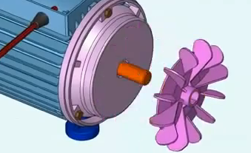  e | 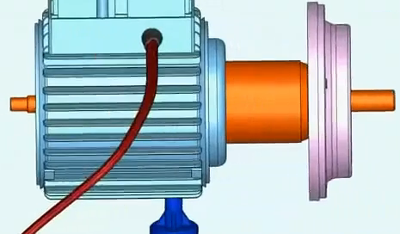  f
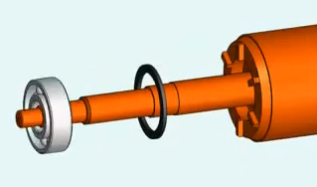g | 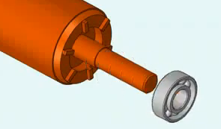h

Hình 2.16. Quy trình tháo động cơ điện

- Sửa chữa:
Thông thường cánh bơm và phớt kín cổ trục đã hỏng thì không thể sửa chữa được mà ta chỉ có thể thay thế.

8. Máy giặt

8.1. Cấu tạo máy giặt
Về cơ bản các loại máy giặt gồm các phần chính sau:
a. Phần công nghệ:  Gồm các bộ phận thực hiện các thao tác giặt, giũ, vắt như:  - Thùng chứa nước  - Thùng giặt  - Thùng vắt  - Bàn khuấy  - Các van nạp nước sạch  - Các van xả nước bẩn  b. Phần động lực: Gồm các bộ phận cung cấp năng lượng cho phần công nghệ như:  - Động cơ điện  - Hệ thống puli và dây đai truyền  - Điện trở gia nhiệt  - Phanh hãm | 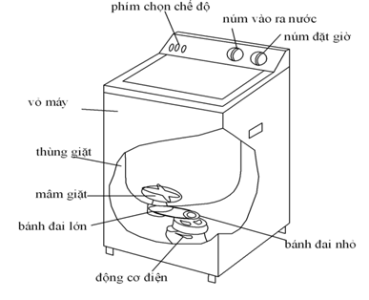  Hình 2.17. Máy giặt loại 1 thùng
c. Phần đièu khiển và bảo vệ:
Dùng để điều khiển phần động lực và phần công nghệ của máy để thực hiện các thao tác giặt, giũ, vắt

8.2. Nguyên lý làm việc của máy giặt.

8.2.1.Sơ đồ khối.
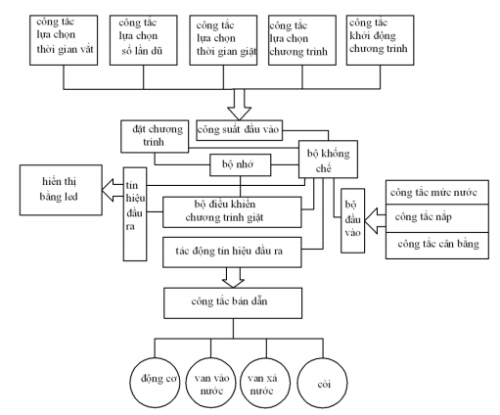
Hình 2.18. Sơ đồ khối nguyên lý máy giặt

8.2.2.Nguyên lý làm việc của máy giặt.
a. Nguyên lý giặt
Trong quá trình giặt động cơ của máy giặt quay với tốc độ 120 – 150 vòng/phút với thời gian vài giây, sau đó dừng lại một vài giây rồi tiếp tục quay theo chiều ngược lại. Quá trình này cứ thế lặp lại cho đến khi giặt xong.
Động cơ đổi chiều bằng cách thay đổi nhiệm vụ giữa cuộn dây làm việc và cuộn dây khởi động. Thực hiện nhiệm vụ này nhờ cam S7 và S8 trên sơ đồ
Động cơ bơm MB xả nước hoạt động và xả nước giặt ra ngoài. Động cơ tăng tốc và hoạt động với tốc độ từ 600 -1200 V/phút để vắt.
b. Nguyên lý giũ (xả).
Giũ: giũ là một qui trình giặt thông thường nhưng thời gian giũ ngăn hơn thời gian giặt và thường một qui trình giũ khoảng 6-7 phút. Trong quá trình giũ ở chu kỳ cuối thường máy giặt sẽ bơm thêm chất làm mềm vải nếu bạn cho vào hộc chất làm mềm vải lúc đầu.
c. Nguyên lý vắt.
Dựa trên lực ly tâm khi động cơ quay, máy vắt theo kiểu li tâm. Ở đây có 2 dạng máy ly tâm ; ly tâm trục đứng và ly tâm trục ngang. Ly tâm trục đứng thường có tốc độ quay là : 600 vòng phút, ly tâm trục ngang thường cao hơn khoảng 1000 – 1200 vòng/ phút. Chính vì tốc độ quay nhanh hơn nên máy giặt cửa trước thường vắt đồ khô hơn và đồ giặt mau khô hơn. Nếu bạn dùng chế độ sấy thì sẽ đỡ tốn điện. Thời gian vắt 5-7 phút.

8.3. Sơ đồ nguyên lý làm việc của mạch điện máy giặt.

8.3.1.Sơ đồ nguyên lý
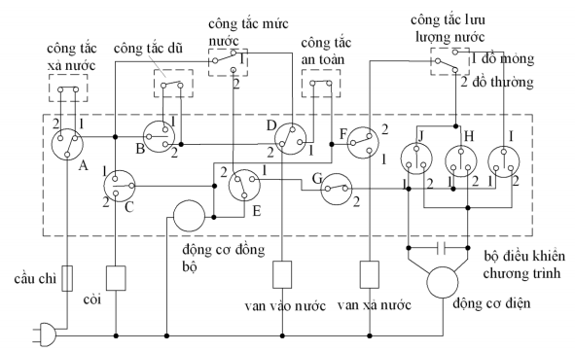
Hình 2.19. Sơ đồ nguyên lý của mạch điện máy giặt tự động kiểu mâm giặt

8.3.2.Nguyên lý làm việc của mạch điện.
Mạch điện gồm có bộ khống chế chương trình công tắc xả nước, công tắc giặt, giũ, công tắc mức nước, công tắc lưu lượng nước, công tắc an toàn, động cơ.
Công tắc xả nước có hai kiểu lựa chọn: xả hoặc không. Khi công tắc ở trạng thái nối mạch thì máy giặt sẽ thực hiện chương trình giặt hoàn toàn tự động nghĩa là tự động giặt, giũ, xả nước và vắt.
Công tắc chọn giũ cũng có hai lựa chọn: nối và ngắt. Khi công tắc ở trạng thái nối thì trong quá trình giũ, thời gian đồng thời vào nước dài hơn một ít, như vậy hiệu quả giũ cao hơn. Khi ở trạng thái ngắt thì trong quá trình giũ, thời gian đồng thời vào nước ngắn hơn một ít để tiết kiệm nước. Công tắc lưu lượng nước có hai lựa chọn sau: trạng thái 1 và 2. Ở trạng thái 1, thời gian dòng nước quay thuận và ngược ngắn, dòng nước đổi chiều nhanh thích hợp với việc giặt và giũ đồ vật mỏng. Ở trạng thái 2 thì thời gian đổi chiều quay dài hơn nên thích hợp với loại đồ vật bằng vải thường và dày.
Công tắc mức nước nói chung có 3 hoặc 4 mức chọn. Nếu 4 là mức thì có mức rất thấp, thấp, vừa và cao dùng để khống chế lượng nước vào thùng giặt.
Ở hình vẽ, các chi tiết trong đường đứt đoạn làm thành bộ điều khiển chương trình. Bộ điều khiển này gồm có 7 bánh cam hợp thành một tổ bánh cam tốc độ thấp để không chế 7 công tắc A, B, C, D, E , F, G. Trên đường bao của tổ bánh cam tốc độ thấp lắp 3 chu trình giặt: chu trình chuẩn, chu trình rút ngắn và chu trình chỉ giặt. Trên bộ điều khiển chương trình còn lắp tổ bánh cam tốc độ cao gồm 3 bánh cam để thao tác 3 công tắc cánh cam H, I, J để khống chế chiều quay của động cơ trong quá trình giặt hoặc giũ.
Bộ điều khiển chương trình còn bao gồm động cơ điện đồng bộ thong qua cơ cấu giảm tốc làm hai tổ bánh cam tốc độ thấp và tốc độ cao quay để thực hiện cac chức năng của máy giặt.

8.4. Những hư hỏng thường gặp, nguyên nhân và cách sửa chữa
STT | Hiện tượng | Nguyên nhân | Cách sửa chữa
1 | Cấp nguồn điện máy không hoạt động và không có tiếng bíp | - Cầu chì đứt  - Mô tơ hỏng  - Tiếp xúc không tốt hoặc mạch điều khiển hỏng | - Kiểm tra cầu chì  - Kiểm tra mô tơ và tiếp xúc điện
2 | Nước không cấp khi khởi động máy | - Tấm lọc trên van bị nghẹt  - Van cấp nước bị hỏng  - Cảm biến mực nước hỏng | -Kiểm tra tấm lọc  - Kiểm tra van và cảm biến mực nước
3 | Máy không xả nước ra ngoài | - Van xả nước bị nghẹt  - Không có nguồn vào cuộn dây  - Cuộn dây bị đứt | - Kiểm tra tình trạng nghẹt van  - Kiểm tra nguồn điện vào động cơ  - Kiểm tra cuộn dây
4 | Chế độ vắt không hoạt động | - Dây đai bị rớt  - Mô tơ không có điện hay bị cháy  - Cảm biến nhiệt trên mô tơ bị bung  - Vòng bi động cơ bị hư | - Kiểm tra kết cấu cơ khí của máy  - Kiểm tra mô tơ và cảm biến
5 | Máy giặt chạy có tiếng ồn | - Dây curoa bị trùng  - Giặt nhiều đồ  - Mô tơ xả bị hỏng bánh răng  - ốc cố định lồng hỏng | - Kiểm tra dậy curoa  - Bỏ bớt đồ khi giặt  - Kiểm tra mô tơ xả

8.5. Quy trình lắp đặt và bảo dưỡng máy giặt.

8.5.1.Lắp đặt máy giặt
a. Xác định vị trí đặt máy
+ Vị trí đặt máy giặt phải đủ rộng thuận tiện khi sử dụng.
+ Bằng phẳng, không đọng nước
+ Bề mặt của thùng máy phải cách tường từ 5-7 cm.
+ Tránh nơi có nước, có mưa, có ánh sáng.
+ Các ổ cắm điện,nước sạch cho máy cần ở gần máy.
+ Ống nước thải nước giặt phải thoát nhanh không bị đọng nước. Để máy ở những nơi không bị ánh sáng mặt trời chiếu trực tiếp vào nhằm tăng tuổi thọ cho máy. Tránh những nơi quá ẩm ướt nhưng phải thuận tiện cho việc cấp thoát nước.

b. Lắp đặt đường ống nước.
- Lắp đặt đường cấp nước:
Để lắp đặt đường cấp nước ta tiến hành các bước sau:
+ Lắp đặt đường nước đến: đường nước đến được lấy từ nguồn nước gần nhất và được chạy bằng đường ống cứng đến vị chí đặt máy.
+ Lắp van cấp nước: Khi lắp van cấp nước ta phải vặn chặt các khớp nối để tránh hiện tượng bị rò rỉ
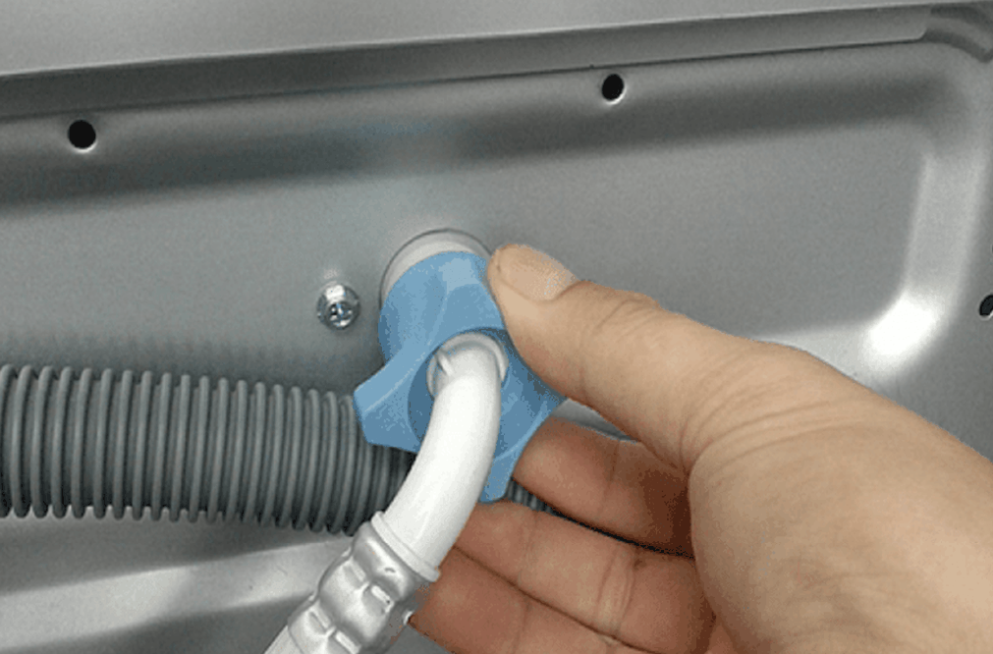 | 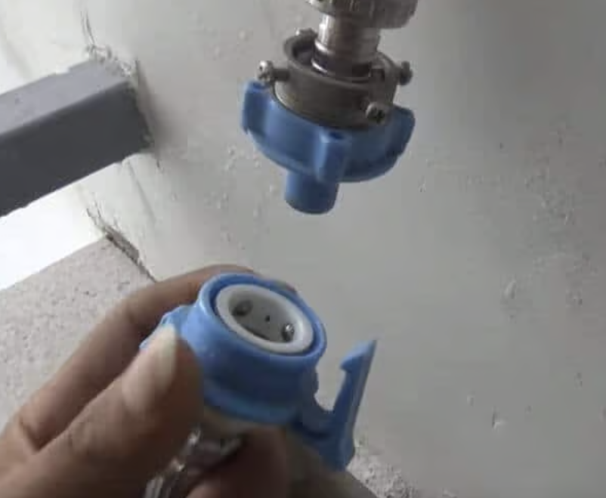
Hình 2.20. Lắp van cấp nước cho máy giặt.
- Lắp đặt thoát đường thoát nước. Khi lắp đặt ống nước thải ta phải chú ý lắp đặt sao cho nước thoát nhanh không ứ đọng.
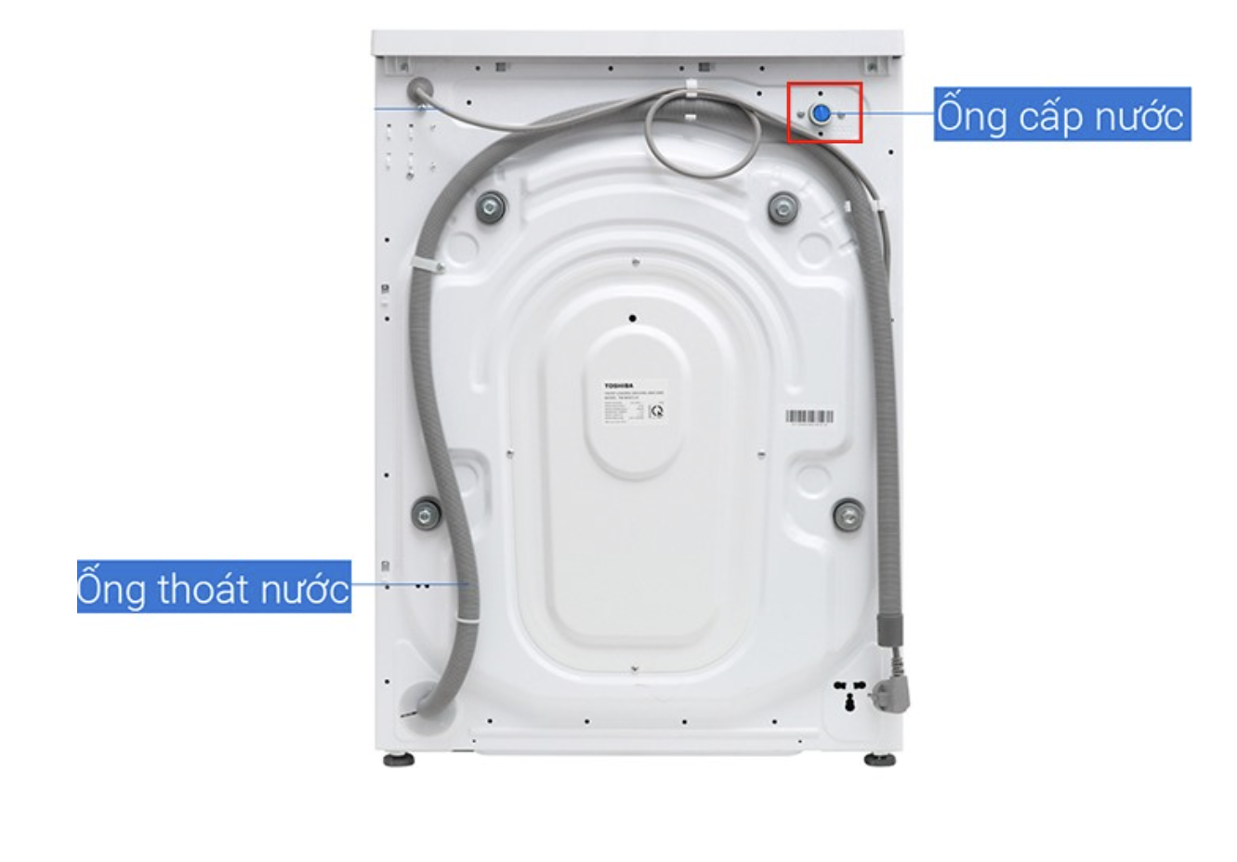
Hình 2.21 Đường thoát nước máy giặt
c. Lắp đường dây điện.
- .Lắp đặt đường dây cấp nguồn
Để lắp đặt đường dây cấp nguồn ta tiến hành các bước sau:
+ Chạy đường dây cấp nguồn từ nơi có nguồn điện trong nhà tới vị trí đặt máy giặt.
+ Lắp đặt ổ cắm ở vị trí thuận lợi gần nơi đặt máy giặt.
- .Lắp đặt đường dây tiếp đất.
Thông thường dây tiếp đất được nối từ vỏ máy xuống đất thông qua cọc tiếp địa của hệ thống nối đất trong gia đình. Đường dây tiếp đất có màu xanh sọc vàng và thường có đường kính dây to hơn đường dây cấp nguồn.

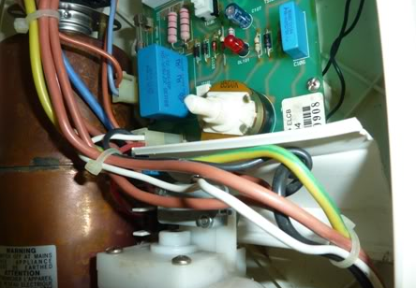
Hình 2.22. Đường đây tiếp đất trong máy giặt.
Để lắp đặt đường dây tiếp đất ta tiến hành các bước sau:
+ Chạy đường dây tiếp đất từ vị trí có cọc tiếp địa gần nhất tới vị trí máy giặt.
+ Đấu nối đây tiếp đất với cọc tiếp địa.
+ Bấm đầu cốt ở phía đầu đây phía máy giặt.
+ Sử dụng tô vít bắt dây tiếp địa vào vỏ máy (vị trí nối đất ở vỏ máy).
d. Cấp nguồn vận hành.
- Kiểm tra nước, điện nguồn. Trước khi đưa máy giặt vào vận hành ta phải kiểm tra xem tất cả các điều kiện để đảm bảo máy giặt vận hành hiệu quả.
+ Kiểm tra đường nước: Để kiểm tra đường nước ta xả nước tại van khóa trước khi đưa vào máy giặt.
+ Kiểm tra điện nguồn. Ta có thể sử dụng đồng hồ vạn năng để đo trực tiếp điện cấp nguồn từ ổ cắm hoặc cắm phích điện của máy giặt vào ổ cắm và bật thử nếu như đèn báo nguồn sang thì điện đã được cấp vào máy.
- Vận hành không tải và có tải ở các chế độ. Khi đã có điện và nước đầy đủ ta tiến hành thử không tải và có tải máy giặt với các bước sau:
+ Chuẩn bị cho quá trình giặt.
+ Ấn công tắc bật nguồn trên bảng điều khiển của máy giặt.
+ Ấn nút khởi động .
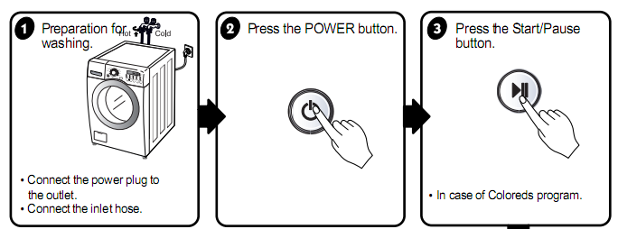

+ Kiểm ta việc cung cấp nước.
+ Kiểm tra tự động lần lượt đảo ngược
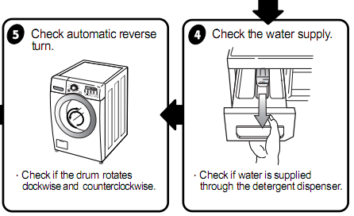
+ Kiểm tra độ ráo nước sau khi giặt.
+ Ấn nút dừng máy.

8.5.2. Bảo dưỡng máy giặt.
a. Bảo dưỡng cơ cấu truyền động cơ khí.
- Bảo dưỡng Puli động cơ. Puli động cơ là cơ cấu để truyền chuyển động quay từ động cơ đến mâm giặt ở thùng máy thông qua dây đai việc bảo dưỡng ta chỉ việc kiểm tra và làm vệ sinh sạch puli
- Bảo dưỡng Puli thùng giặt. Để bảo dưỡng Puli thùng giặt ta cũng tiến hành tương tự như bảo dưỡng Puli động cơ.
- Bảo dưỡng dây đai. Thông thường sau một thời gian sử dụng dây đai bị giãn ra và gây ra tiếng ồn khi máy chạy ta chỉ có thể thay thế dây đai .
b.Bảo dưỡng đường nước.
- Đường cấp nước. Đường cấp nước là nơi cung cấp nước sạch cho máy giặt hoạt động nhưng vì sử dụng lâu ngày nên thường có rêu và cặn bám ở đường ống, để bảo dưỡng ta chỉ việc tháo ống và làm vệ sinh sạch đường ống.
- Đường thoát nước. Đường thoát nước là nơi để thoát nước thải của máy máy sau khi giặt, đường nước này luôn luôn phải thông và không bị tắc , cũng giống như việc bảo dưỡng đường cấp nước ta chỉ việc tháo đường ống ra và vệ sinh sạch đường ống.
c. Bảo dưỡng hệ thống điện.
- Động cơ điện. Để bảo dưỡng động cơ điện ta tiến hành các bước sau:
+ Tháo động cơ điện ra khỏi máy giặt.
+ Tháo lắp trước và lắp sau của động cơ.
+ Rút roto động cơ ra khỏi stator.
+ Vệ sinh sạch phần dây quấn và vỏ động cơ.
+ Sấy nóng và tẩm sơn cách điện.
+ Tháo ổ bi động cơ (nếu lắc thấy bi bị rơ ta tiến hành thay bi mới).
- Phần điều khiển.
+ Vệ sinh các tiếp điểm, giắc cắm của mạch điện tử.
+ Vệ sinh bề mặt của mạch điều khiển.
+ Vệ sinh các đường đây kết nối từ mạch điều khiển đến cơ cấu chấp hành.
- Nguồn điện cấp.
+ Dùng vải thủy tinh làm sạch đầu phích cắm điện.
+ Vệ sinh giắc cắm kết nối từ dây nguồn đến máy giặt.
+ Kiểm tra nếu thấy dây điện bị đứt sước, trầy vỏ hoặc bị chuột cắn thì ta phải băng lại bằng băng cách điện.
+ Vệ sinh mạch cấp nguồn cho bộ chương trình điều khiển.
THỰC HÀNH
Nội dung:
Tháo lắp kiểm tra và sửa chữa một số loại động cơ điện một pha gia dụng
Hình thức tổ chức thực hiện:
- Được tổ chức thực hành tại xưởng thực tập.
- Giáo viên thao tác mẫu các bước thực hiện
- Học sinh quan sát thao tác mẫu của giáo viên.
- Thực tập theo nhóm
Thực hành 1: Tháo lắp và quan sát cấu tạo, kiểm tra và sửa chữa quạt bàn
- Vật tư, thiết bị:
STT | Vật tư, thiết bị
1 | Bộ đồ nghề điện, dụng cụ tháo bi quạt
2 | Đồng hồ VOM
3 | Mô hình dàn trải và mô hình thực tế quạt bàn
b. Các bước thực hiện:
Bước 1: Tìm hiểu các thông số kỹ thuật và cách sử dụng quạt bàn
Bước 2: Kiểm tra tình trạng trước khi tháo
+ Kiểm tra phần cơ: các ốc vít và độ trơn của rô to
+ Kiểm tra điện áp nguồn xem có phù hợp với quạt không
+ Kiểm tra độ cách điện của dây quấn với vỏ
+ Đưa điện vào quạt quan sát tình trạng làm việc
Bước 3: Tháo quạt và quan sát cấu tạo của quạt
+ Trình tự tháo từ ngoài vào trong: Lồng bảo hiểm, cánh , vỏ , rô to, stato, dây quấn
+ Quan sát cấu tạo các chi tiết

Bước 4: Sửa chữa hư hỏng thường gặp của quạt bàn
Bước 5: Lắp quạt . Lưu ý khi lắp chỉnh đồng tâm hai ổ bi đỡ hai đầu rô to bằng cách vặn từ từ và vặn đều các ốc đối diện nhau, vừa vặn ốc vừa quay rô to
Bước 6: Đưa điện vào, chạy thử quạt, nếu chạy như ban đầu là được
Thực hành 2: Tháo lắp và quan sát cấu tạo, kiểm tra và sửa chữa quạt trần
a.Vật tư, thiết bị:
STT | Vật tư, thiết bị
1 | Bộ đồ nghề điện, dụng cụ tháo bi quạt
2 | Đồng hồ VOM
3 | Mô hình dàn trải và mô hình thực tế quạt trần

b. Các bước thực hiện:
Bước 1: Tìm hiểu các thông số kỹ thuật và cách sử dụng quạt trần
Bước 2: Kiểm tra tình trạng trước khi tháo
Bước 3: Thực hành tháo quạt và quan sát cấu tạo của quạt
+ Tháo cánh ra khỏi bầu
+ Tháo cần treo ra khỏi stato
+ Tháo rời hai nửa bầu quạt: Tháo đai ốc. Dùng nên tam giác( bằng gỗ cứng) đóng từ từ theo vòng quanh hai mép tiếp giáp của các nửa bầu quạt để tách dần chúng ra
+ Quan sát cấu tạo bên trong quạt trần
Bước 4: Sửa chữa hư hỏng thường gặp của quạt trần
Bước 5: Lắp quạt ngược lại so với tháo quạt
Bước 6; Đưa điện vào, chạy thử quạt, nếu chạy như ban đầu là được

Thực hành 3: Tháo lắp , quan sát cấu tạo , kiểm tra và sửa chữa máy bơm
- Vật tư, thiết bị:
STT | Vật tư, thiết bị
1 | Bộ đồ nghề điện, dụng cụ tháo bi quạt
2 | Đồng hồ VOM
3 | Mô hình dàn trải và mô hình thực tế máy bơm điện
b. Các bước thực hiện:
Bước 1: Kiểm tra dụng cụ thiết bị thực hành
Bước 2: Đọc và giải thích các thông số kỹ thuật ghi trên máy bơm
Bước 3: Kiểm tra tình trạng trước khi tháo
Bước 4: Thực hành tháo
Bước 5: Sửa chữa hư hỏng thường gặp
Bước 6: Lắp lại động cơ, kiểm tra và vận hành
Bước 7: Viết báo cáo thực hành
Thực hành 4: Tháo lắp , quan sát cấu tạo , kiểm tra và bảo dưỡng máy giặt
- Vật tư, thiết bị:
STT | Vật tư, thiết bị
1 | Bộ đồ nghề điện, dụng cụ đồ nghề cơ khí
2 | Đồng hồ VOM
3 | Mô hình dàn trải và mô hình thực tế máy giặt
b. Các bước thực hiện:
Bước 1: Kiểm tra dụng cụ thiết bị thực hành
Bước 2: Đọc và giải thích các thông số kỹ thuật ghi trên máy giặt
Bước 3: Kiểm tra tình trạng trước khi tháo
Bước 4: Thực hành tháo
Bước 5: Sửa chữa hư hỏng thường gặp
Bước 6: Lắp lại động cơ, kiểm tra và vận hành
Bước 7: Viết báo cáo thực hành

CÂU HỎI VÀ BÀI TẬP
1.Trình bầy cấu tạo, nguyên lý hoạt động của Động cơ không đồng bộ một pha?
2.Trình bầy các loại hư hỏng , nguyên nhân và biện pháp sửa chữa Động cơ không đồng bộ 1 pha ?
3.Trình bầy cấu tạo, nguyên lý hoạt động của Quạt điện ?
4.Trình bầy các loại hư hỏng , nguyên nhân và biện pháp sửa chữa Quạt điện ?
5.Trình bầy cấu tạo, nguyên lý hoạt động của Máy bơm nước ?
6.Trình bầy các loại hư hỏng , nguyên nhân và biện pháp sửa chữa Máy bơm nước ?
7.Trình bầy các bước lắp đặt và vận hành máy giặt ?

BÀI 3: CÁC LOẠI ĐÈN GIA DỤNG VÀ TRANG TRÍ
Mã bài: MĐ 20 - 03
Giới thiệu:
Hiện nay, thường dùng đèn điện để chiếu sáng , kết hợp để trang trí quảng cáo.Chất lượng đèn luôn được nâng cao, mẫu mã đa dạng và phong phú. Vì vậy khi sử dụng cần phải nắm vững cấu tạo, nguyên lý hoạt động,nguyên nhân gây hư hỏng và cách sửa chữa đúng kỹ thuật là rất cần thiết
Bài học này cung cấp cho học viên những kiến thức, kỹ năng cơ bản về các loại đèn điện
Mục tiêu:
- Trình bày được cấu tạo và nguyên lý hoạt động của các loại đèn thông thường và đèn trang trí dùng trong sinh hoạt.
- Sử dụng thành thạo các loại đèn gia dụng và đèn trang trí đảm bảo các tiêu chuẩn kỹ thuật và an toàn.
- Lắp ráp sửa chữa hư hỏng của các mạch đèn thông thường và đèn trang trí đảm bảo an toàn cho người và thiết bị.
- Đảm bảo an toàn và vệ sinh công nhiệp
Nội dung:

1. Đèn sợi đốt

1.1. Cấu tạo
Đèn sợi đốt hay còn gọi là đèn tròn, có cấu tạo bao gồm:
- Bóng thủy tinh: làm bằng thủy tinh, có dạng hình tròn kín, bên trong chứa khí trơ. Bóng đèn có tác dụng bảo vệ tim đèn và không cho không khí lọt vào bên trong.
- Tim đèn: là sợi dây điện trở rất mảnh bằng kim loại Vôn-fram cuộn xoắn lại nên còn gọi là dây tóc. Tim đèn có tác dụng tạo ra nhiệt để bức xạ ánh sáng.
- Đui đèn: thường được làm bằng kim loại, có tác dụng đưa điện vào tim đèn và định vị bóng đèn khi làm việc.
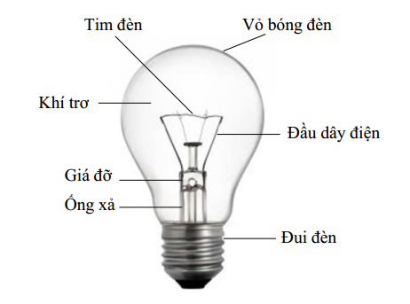
Hình 3.1. Cấu tạo đèn sợi đốt

1.2. Nguyên lý làm việc
Khi dòng điện đi qua đèn, do điện trở của sợi dây tóc lớn, dây tóc sẽ bị dòng điện nung nóng với nhiệt độ cao khoảng 2600⁰C nên tim đèn phát ra tia sáng, ánh sáng phát ra kèm theo rất nhiều nhiệt, phần lớn là tia hồng ngoại nên gần giống ánh sáng tự nhiên.

1.3. Thông số kỹ thuật
Đèn sợi đốt được sản xuất nhiều dạng có thể bằng thủy tinh trong suốt hoặc mờ đục, màu sắc của đèn tùy theo yêu cầu ánh sáng phát ra và được chế tạo ứng với các thông số định mức sau:
- Điện áp định mức: 3V, 6V, 12V, 24V, 110V, 220V.
- Công suất định mức: 5W, 15W, 25W, 40W, 60W, 75W, 100W, 150W, 200W, 300W, 500W, 1000W, 1.500W.
- Chân đèn: loại có ngạnh hoặc loại xoắn ốc.

1.4. Ưu điểm
- Cấu tạo đơn giản, rẻ tiền.
- Sử dụng ở nhiều cấp điện áp khác nhau.

1.5.Nhược điểm
- Hiệu suất phát quang kém (khoảng 10 Lumen/W)
- Tỏa nhiệt khi phát sáng.
- Tuổi thọ kém.

2. Đèn huỳnh quang
Đèn huỳnh quang là loại đèn phát ra ánh sáng lạnh, nhiệt độ phát nóng thấp so với các loại đèn sợi đốt. Có ánh sáng trắng giống như ánh sáng ban ngày, có bề mặt phát quang lớn nên có cường độ sáng lớn hơn các loại đèn sợi đốt

2.1. Cấu tạo

2.1.1 Ống đèn
- Bóng đèn bao gồm ống thủy tinh được bịt kín hai đầu và có hai điện cực (tim đèn). Vách trong của ống thủy tinh được phủ một lớp huỳnh quang làm nhiệm vụ bức xạ ánh sáng khi có các hạt electron đi qua, màu sắc của lớp huỳnh quang quyết định màu sắc của ánh sáng.
- Trong ống thủy tinh có một lượng nhỏ khí Neon, Argon và thủy ngân
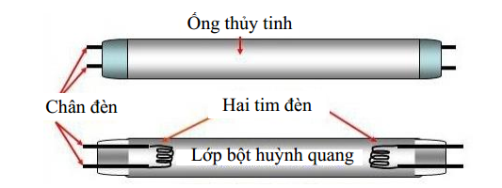
Hình 3.2. Cấu tạo đèn shuỳnh quang

2.1.2. Chấn lưu
- Chấn lưu có kết cấu như một cuộn cảm, bao gồm một cuộn dây điện từ quấn trên lõi thép kỹ thuật điện.
- Trong mạch đèn huỳnh quang, cuộn dây của chấn lưu được mắc nối tiếp với hai tim đèn và starter. Khi khởi động đèn, cuộn dây chấn lưu có tác dụng tạo ra điện áp cảm ứng có giá trị cao để kích thích đèn sáng. Khi đèn đã sáng, cuộn dây có tác dụng như một cuộn cảm nối tiếp với tim đèn để ổn định dòng điện qua tim đèn.
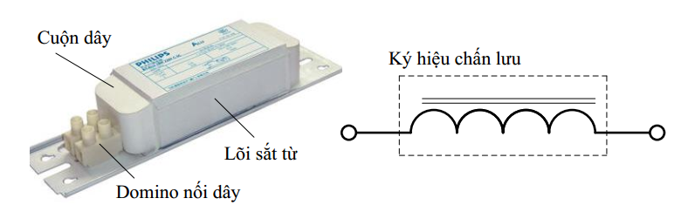
Hình 3.3. Cấu tạo chần lưu

2.1.3. Stắcte
Stắcte thực chất là loại công tắc tự động làm việc dưới điện thế thích hợp. Được cấu tạo bởi một lưỡng kim nhiệt đặt trong bóng chứa khí neon, bình thường hai điện cực này ở trạng thái hở mạch. Để triệt tia phóng điện giữa hai điện cực bằng một tụ 0,02 µF mắc giữa hai điện cực và cũng có tác dụng làm đèn khởi động nhanh.
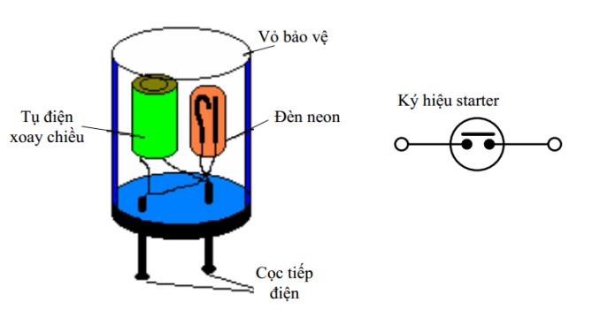
Hình 3.4. Cấu tạo stacte

2.2. Nguyên lý làm việc
Đèn huỳnh quang làm việc dựa trên nguyên tắc phóng điện trong chất khí .
Khi chưa đóng điện, starter ở trạng thái hở. Khi đóng điện, toàn bộ điện áp nguồn đặt lên hai cực của starter làm cho thanh lưỡng kim bắt đầu nóng lên (lúc này chấn lưu chỉ làm nhiệm vụ dẫn điện). Sự co giãn của lá lưỡng kim làm cho tiếp điểm của starter đóng lại, dòng điện chạy qua tim đèn. Tim đèn được đốt nóng phát ra điện tử làm ion hóa khí Argon ở hai đầu bóng đèn, nhiệt độ tăng cao làm thủy ngân bốc hơi dẫn đến ion hóa toàn bộ lượng khí trong ống.
Lúc tiếp điểm của starter đóng lại thì điện áp trên starter giảm xuống, hồ quang mất dần, nhiệt độ của hai lá lưỡng kim giảm mạnh, hai lá lưỡng kim trở về trạng thái cũ và làm tiếp điểm mở ra đột ngột. Sự thay đổi đột ngột này tác động đến chấn lưu và làm cho cuộn dây của chấn lưu tạo ra một suất điện động cảm ứng có giá trị cao đặt giữa hai điện cực của bóng đèn. Suất điện động cảm ứng này tạo ra điện trường có cường độ lớn. Điện trường này làm bức xạ các điện tử và tạo thành dòng electron chạy trong ống đèn. Ánh sáng phát ra từ ống đèn nhờ sự ma sát giữa các điện tử khi di chuyển với bột huỳnh quang trong ống đèn.
Sau khi phát sáng dòng điện chay hoàn toàn trong bóng đèn, starter hở mạch, chấn lưu trở thành tải cảm tiêu thụ điện và điện áp trên hai đầu đèn nhỏ hơn điện áp nguồn (điện áp duy trì của bóng)
. 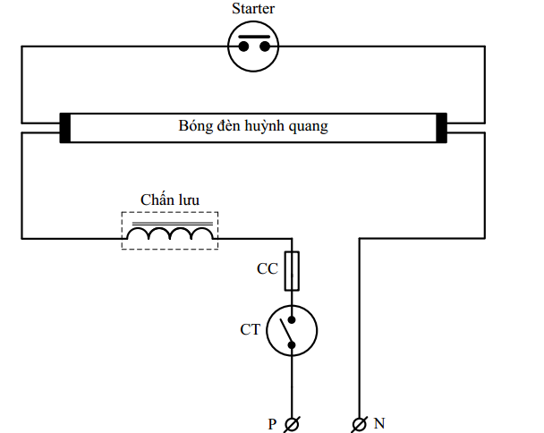
Hình 3.5. Sơ đồ nguyên lý mạch đèn huỳnh quang

2.3. Thông số kỹ thuật
- Đèn huỳnh quang thường được sản xuất với các tiêu chuẩn sau: 15W (0,3m); 20W (0,6m) và 40W (1,2m), với điện áp nguồn điện 110V hoặc 220V.
- Chọn chấn lưu có công suất định mức bằng với công suất định mức của bóng đèn và có điện áp định mức bằng với điện áp nguồn.

2.4. Ưu điểm
- Có hiệu suất phát sáng cao.
- Ánh sáng giống ánh sáng ban ngày.
- Tuổi thọ cao.
- Không tỏa nhiệt khi phát sáng.

2.5. Nhược điểm
- Giá thành cao.
- Sơ đồ nối dây phức tạp.
- Khi làm việc với nguồn xoay chiều có tần số 50Hz thì tần số phóng điện là 100Hz, nên khiến con người bị mỏi mắt.
- Ánh sáng đèn huỳnh quang phát ra gây nên hiện tượng hoạt nghiệm nên dễ gây tai nạn lao động.

3. Đèn compac

3.1. Cấu tạo
Đèn compact là loại đèn huỳnh quang đặt biệt có chất bột huỳnh quang mịn và tinh khiết hơn các đèn huỳnh quang thông thường nên có chất lượng màu và hiệu quả chiếu sáng cao
Đèn Compact có cấu tạo gồm đèn, chấn lưu, stắcte được tích hợp thành một khối. Trong đui đèn thông dụng có tích hợp chấn lưu điện tử. Vì thế thay thế đèn sợi đốt bằng đèn compact đơn giản. Ngoài ra còn có các loại đèn có chấn lưu rời, đui đặc biệt để tránh mắc sai vào lưới.
Bóng đèn compact có đường kính ống đèn cực nhỏ được uốn cong hoặc ghép nhiều ống đèn thành một bộ. Có các loại bóng với kiểu dáng thông dụng như 1U, 2U, 3U và hình xoắn; đây chủ yếu là sự thay đổi về hình thức chứ không ảnh hưởng đến yếu tố kỹ thuật.
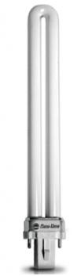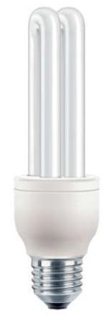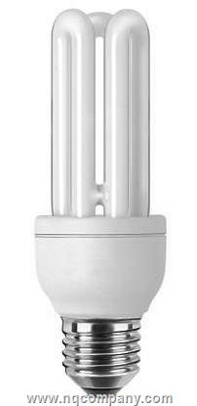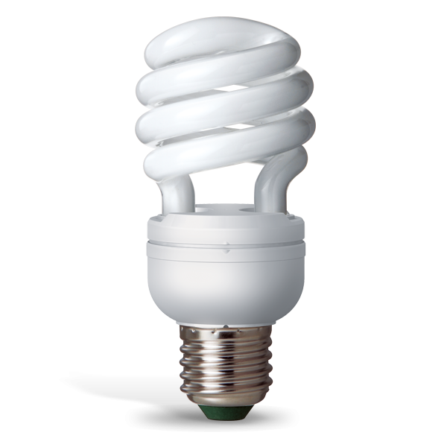
a) b) c) d)
Hình 3.6. Các dạng bóng đèn compac
a-Dạng 1U; b-Dạng 2U; c-Dạng 3U; d-Dạng xoắn
Bóng đèn compact giảm thiểu sự nhấp nháy ánh sáng (flicker) do được trang bị chấn lưu điện tử so với đèn huỳnh quang ống thẳng (thường dùng chấn lưu điện từ).
Bóng đèn compact chủ yếu được dùng để thay thế cho bóng đèn sợi đốt, không thích hợp cho việc chiếu sáng chung (diện tích lớn), thích hợp cho việc chiếu sáng cục bộ trong các căn phòng có diện tích nhỏ (nhà tắm, nhà kho, cầu thang...).

3.2.Nguyên lý làm việc
Khi đóng công tắc, cuộn cảm, dây tóc đèn, tắc te được nối nối tiếp với nhau. Một dòng điện chạy qua stắcte sẽ tạo ra bên trong nó một đám mây điện tích, thanh lưỡng kim sẽ nóng lên cho đến khi tiếp điểm của nó đóng lại, tạo ra một dòng điện lớn gấp 1,5 lần dòng điện đèn, chạy qua dây tóc đèn và tạo ra trong cuộn cảm một từ trường mạch. Tiếp điểm thanh lưỡng kim đóng lại, thanh lưỡng kim bị nguội và mở ra. Dòng điện bị ngắt, sự thay đổi của từ trường tạo ra một điện áp cảm ứng vào khoảng 800V và đèn được mồi sáng. Sau đó cuộn cảm đóng vai trò như một điện trở để giới hạn dòng điện chạy qua đèn. Do điện áp rơi trên chấn lưu nên điện áp trên đèn chỉ còn khoảng 70V, với điện áp mà stắcte không hoạt động trở lại được.
Chất phốt pho đặt bên trong ống thủy tinh sẽ làm biến đổi tia bức xạ cực tím của quá trình phóng điện thành các tia sáng nhận thấy được.

3.3. Đặc điểm
- Hệ số công suất cao (Cosφ>0,95).
- Không sử dụng với bộ điều chỉnh độ sáng (Dimmer).
- Vị trí lắp đèn bất kỳ.
- Ít tỏa nhiệt trong quá trình sử dụng.
- Hoạt động ở dải điện áp rộng (170÷240)V.
- Tuổi thọ 6000 giờ.

3.4. Ưu điểm
- Tiết kiệm 80% điện năng so với đèn sợi đốt thông thường.
- Bật sáng tức thì, ánh sáng không nhấp nháy.
- Cho ánh sáng trung thực và phân bố ánh sáng tốt.

3.5. Nhược điểm
Giá thành cao rất nhiều so với đèn sợi đốt và đèn huỳnh quang có cùng công suất phát sáng.

4. Đèn LED

4.1. Cấu tạo
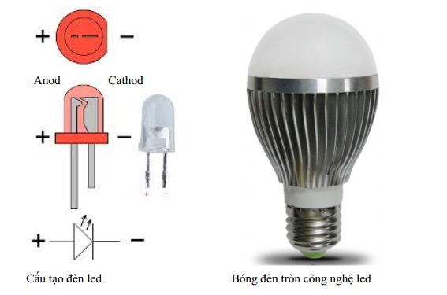
Hình 3.7. Cấu tạo đèn LED
- LED (Light Emitting Diode) có nghĩa là điốt phát quang. Điốt phát quang là các điốt có khả năng phát ra ánh sáng hay tia hồng ngoại, tử ngoại. Cũng giống như điốt, LED được cấu tạo từ một khối bán dẫn loại P (Anod) ghép với một khối bán dẫn loại N (Cathod).
- Đèn LED sử dụng trong sinh hoạt có nhiều chủng loại khác nhau. Tuy nhiên, với mục đính thay thế đèn sợi đốt để tiết kiệm năng lượng, đèn led được chế tạo có hình dáng bên ngoài và cách thức sử dụng giống như đèn sợi đốt (hình 4.9).

4.2. Nguyên lý làm việc
Đèn led có nguyên lý hoạt động giống với điốt bán dẫn.
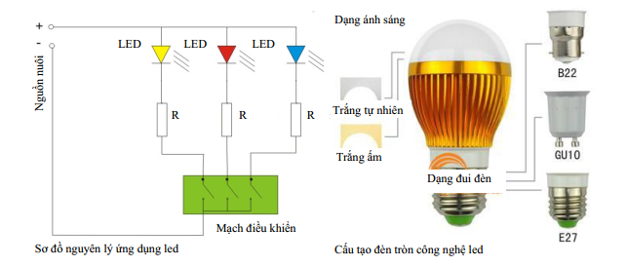
- Khối bán dẫn loại P chứa nhiều lỗ trống tự do mang điện tích dương nên khi ghép với khối bán dẫn loại N (chứa các điện tử tự do) thì các lỗ trống này có xu hướng chuyển động khuếch tán sang khối N. Cùng lúc khối P lại nhận thêm các điện tử (điện tích âm) từ khối N chuyển sang. Kết quả là khối P tích điện âm (thiếu hụt lỗ trống và dư thừa điện tử), trong khi khối N tích điện dương (thiếu hụt điện tử và dư thừa lỗ trống).
- Tại vùng tiếp giáp P-N điện tử và lỗ trống có xu hướng kết hợp với nhau tạo thành các nguyên tử trung hòa. Quá trình này có thể giải phóng năng lượng dưới dạng ánh sáng (hay các bức xạ điện tử có bước sóng gần đó). Năng lường đó phát ra dưới dạng ánh sáng
- Trong sử dụng, đèn LED thường được ghép song song lại với nhau để đáp ứng nhu cầu về công suất phát sáng

4.3. Tính chất
- Tùy theo mức năng lượng giải phóng cao hay thấp mà bước sóng ánh sáng phát ra khác nhau (tức màu sắc của LED sẽ khác nhau). Mức năng lượng và màu sắc của LED hoàn toàn phụ thuộc vào cấu trúc năng lượng của các nguyên tử chất bán dẫn
- LED thường có điện thế phân cực thuận cao hơn điốt thông thường (1,5V – 3V). Tuy nhiên điện thế phân cực nghịch ở LED thì không cao. Do đó, LED rất dễ bị hư hỏng do điện thế ngược gây ra.

4.4. Ứng dụng và ưu điểm
- LED được dùng để làm bộ phận hiển thị trong các thiết bị điện, điện tử, đèn quảng cáo, trang trí, đèn giao thông.
- LED được dùng để làm bộ phận hiển thị trong các thiết bị điện, điện tử, đèn quảng cáo, trang trí, đèn giao thông.
- Có nghiên cứu về các loại LED có độ sáng tương đương với bóng đèn bằng khí neon. Đèn chiếu sáng bằng LED được cho là có các ưu điểm như gọn nhẹ, bền, tiết kiệm năng lượng.
- Các LED phát ra tia hồng ngoại được dùng trong các thiết bị điều khiển từ xa cho đồ điện tử dân dụng.
- Hiện tại đèn LED trắng có tuổi thọ tới 100.000 giờ sử dụng. Mặc khác, chúng dùng điện áp thấp cho nên không gây cháy nổ và tiết kiệm điện hơn nhiều so với các bóng đèn khác.
- Điểm hấp dẫn ở loại đèn này là nó có thể sử dụng để lắp đặt ở những nơi khó thay lắp như bên ngoài tòa nhà, bể bơi…..

4.5. Nhược điểm
Gía thành cao

5. Đèn trang trí quảng cáo

5.1. Cấu tạo, nguyên lý làm việc
Đây là đèn trang trí quảng cáo nên thường lắp thành các bảng hiệu trang trí với nhiều hình dáng đa dạng. Là đèn phát quang có điện cực lạnh. Loại đèn này không sử dụng để thắp sáng mà chủ yếu dùng để trang trí quảng cáo… Nguyên lý làm việc của đèn dựa trên sự phóng điện giữa hai điện cực, dưới điện thế cao làm các chất khí chứa trong ống đèn bức xạ phát quang, màu sắc tuỳ thuộc chất khí chứa bên trong ống đèn, ánh sáng lạnh.

Hình 3.8: Đèn trang trí quảng cáo

5.1.1. Cấu tạo
Hình 3.4: Cấu tạo của đèn neon
Đèn này có cấu tạo gồm một ống thuỷ tinh dài, hình dáng có thể uốn cong nhiều dạng, đường kính ống khoảng từ 10-45mm, ở hai đầu ống đèn có các điện cực bằng kền-crôm hay bằng đồng, sắt. Bên trong ống được rút chân không và thay vào đó các chất khí tuỳ theo màu sắc phát ra của ánh sáng như:
- Khí néon cho ánh sáng màu đỏ - cam
- Khí azote cho ánh sáng màu vàng – cam
- Khí Cácbonic (CO₂) cho ánh sáng màu xanh nhạt
- Khí Helium cho ánh sáng màu hồng tươi
- Hơi thuỷ ngân cho ánh sáng màu xanh tím
- Khí Krypton cho ánh sáng xanh da trời
- Khi hiđro cho ánh sáng màu xanh lá cây

5.1.2 Nguyên lý làm việc
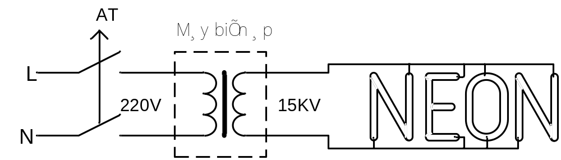
Hình 3.5: Mạch đèn neon
Đèn làm việc dựa trên sự phóng điện giữa 2 điện cực của điện thế cao, nên cần phải có một máy biến thế để tăng điện áp lên đến 15KV hay hơn nữa.
Khi đóng cầu dao điện dưới tác dụng của điện cao thế làm cho các chất khí chứa trong đèn tạo dòng phóng điện giữa 2 điện cực tác dụng lên chất khí tạo nên sự bức xạ mà phát ra ánh sáng. Đồng thời trong ống đèn được giữ ổn định nhờ cuộn cảm kháng mắc nối tiếp trong mạch, nên giữ vững nguồn sáng liên tục. Ánh sáng của bóng đèn ít phát nhiệt, nên bản chất ánh sáng là ánh sáng lạnh. Tuổi thọ đèn khoảng 2.000 giờ.

5.2. Thông số kỹ thuật các bộ phận mạch đèn
Mạch đèn trang trí quảng cáo được cấu tạo từ nhiều bộ phận, mỗi bộ phận có một thông số đặc trưng và chức năng, nhiệm vụ riêng. Dưới đây là các thông số kỹ thuật của các bộ phận của mạch đèn trang trí quảng cáo:
- Ống đèn: đường kính và chiều dài của đèn, thường đèn có chiều dài là 6m. Thời gian hoạt động là 2.000 giờ.
- Máy biến áp: Điện áp đầu vào thường là 220V, điện áp đầu ra là 15KV
- Cuộn kháng: Giúp ổn định ánh sáng đèn liên tục nên phải tùy thuộc vào công suất của đèn và chiều dài của đèn.
THỰC HÀNH
Nội dung: Lắp đăt một số mạch điện chiếu sáng
Hình thức tổ chức thực hiện:
Được tổ chức thực hành tại xưởng thực tập.
Giáo viên thao tác mẫu các bước thực hiện
Học sinh quan sát thao tác mẫu của giáo viên.
Thực tập theo nhóm
Bài thực hành số 1 lắp ráp mạch đèn sợi đốt
a. Vật tư, thiết bị:
STT | Vật tư, thiết bị
1 | Bộ đồ nghề điện
2 | Đồng hồ VOM
3 | Panel lắp đặt điện

b. Sơ đồ nguyên lý mạch điện
* Mạch hai bóng mắc nối tiếp
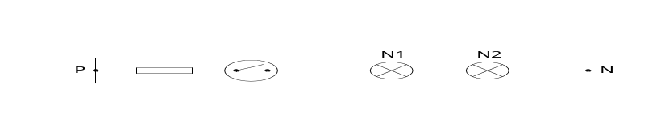
Do hai bóng mắc nối tiếp nên tổng điện áp định mức của các bóng phải bằng với điện áp hai đầu nguồn cung cấp. Mặt khác dòng điện chạy qua hai bóng bằng nhau do chúng mắc nối tiếp. Chính vì vậy, để hai bóng làm việc hết công suất thì chúng phải có thông số điện áp, công suất giống nhau. Như vậy điện áp của các bóng đèn sẽ được tính như sau:
U_{đèn1} = U_{đèn2} = U_{nguồn}/2
Ví dụ: Nếu điện áp nguồn bằng 220V thì điện áp định mức của hai bóng đèn sẽ là: U_{đèn1} = U_{đèn2} = 220/2 = 110V
* Mạch hai bóng mắc song song
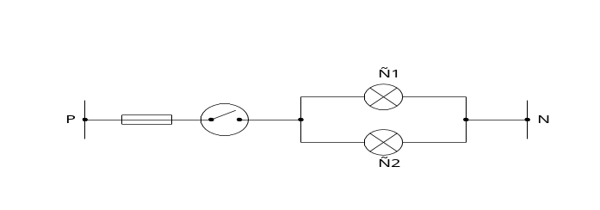
Đối với mạch điện hai đèn song song, chỉ cần chọn sao cho điện áp định mức của bóng đèn bằng với điện áp định mức của nguồn cung cấp. Nhưng với mạch điện hai bóng mắc nối tiếp, nếu không chọn đúng thông số thì có thể làm các bóng sáng yếu, sáng khống đều hoặc cháy hỏng.
c. Các bước thực hiện:
Bước 1: Kiểm tra dụng cụ và thiết bị trước khi thực hành
Bước 2: Lắp thiết bị lên panel thực hành
Bước 3: Đấu dây mạch điện
- Đi gen: Do đoạn dây đi từ bảng điện đến bóng cắt và đi gen trên bảng thực tập phải chắc chắn
- Cắt và đi dây: Đoạn dây cắt bằng số đo đoạn gen +(10-15)cm
Bước 4: Kiểm tra và vận hành mạch
Bước 5: Sửa chữa những hư hỏng mạch điện

STT | Hỏng hóc | Nguyên nhân | Cách khắc phục
1 | Bật công tắc đèn không sáng | -Chưa đóng nguồn cung cấp  -Công tắc tiếp xúc không tốt  -Dây nối bị đứt  -Chân đèn chưa vặn sát với đuôi đèn  -Bóng đèn bị hỏng. | - Kiểm tra và cấp lại nguồn cho mạch  - Dùng ĐHVN kiểm tra thông mạch công tắc  - Kiểm tra thông mạch cả mạch  - Kiểm tra và vặn chặt đuôi đèn  - Kiểm tra và thay bóng đèn
2 | Bóng đèn sáng yếu | -Điện áp lưới đặt vào đèn không đủ (U_{l} < U_{đm})  -Hoặc do bóng đèn bị già hoá  -Bụi bẩn bám vào thành bóng đèn | - Kiểm tra điện áp nguồn bằng ĐHVN ở thang đo điện áp  - Thay thế bóng mới  - Lau sạch bóng đèn
Bài thực hành số 2 lắp ráp mạch đèn huỳnh quang
a. Vật tư, thiết bị:
STT | Vật tư, thiết bị
1 | Bộ đồ nghề điện
2 | Đồng hồ VOM
3 | Panel lắp đặt điện
b. Sơ đồ nguyên lý
c. Các bước thực hiện:
Bước 1: Kiểm tra dụng cụ và thiết bị trước khi thực hành
- Kiểm tra bóng đèn
+ Nếu 2 đầu bóng đèn không bị nám đe, đuôi đèn không bị lỏng chứng tỏ bóng đèn còn tốt
+ Dùng đồng hồ đo điện vạn năng đo thông mạch dây tóc bóng đèn(tim đèn)
- Kiểm tra chấn lưu:
+ Đo thông mạch: dùng đồng hồ VAO đặt ở mức ×1K sau đó tiến hành đo. Nếu thấy kim chỉ từ vô cùng đén 0, kết luận cuộn dây của chấn lưu còn liền mạch.
+ Đo điện trở: Dùng ômkế đặt ở nấc ×10 sau đó tiến hành đo, thường cho ra kết quả
đo = 50Ω. Kết luận chấn lưu còn tốt
+ Đo kiểm tra chạm vỏ: Đặt ômkế ở nấc ×1K. Đặt một đầu que đo vào 1 điện cực của chấn lưu, que đo thứ 2 đặt vào phần vỏ(không có cách điện), quan sát nếu thấy kim chỉ từ vô cùng đến 0 thì kết luận có sự chạm vỏ.
- Kiểm tra stacte: Lắp đặt stacte với bộ đèn hoàn chỉnh hoạt động tốt. Nếu thấy stacte nhấp nháy khi đã cấp nguồn điện vào đèn thì kết luận stacte còn tốt.
Bước 2: Lắp thiết bị lên panel thực hành
Bước 3: Đấu dây mạch điện
- Đi gen: Do đoạn dây đi từ bảng điện đến bóng cắt và đi gen trên bảng thực tập phải chắc chắn
- Cắt và đi dây: Đoạn dây cắt bằng số đo đoạn gen +(10-15)cm
Bước 4: Kiểm tra và vận hành mạch
Bước 5: Sửa chữa những hư hỏng mạch điện
STT | Hiện tượng | Nguyên nhân
1 | - Đèn không sáng | - Chưa cấp nguồn  - Hở mạch điện do công tắc, các cầu đấu, hoặc bóng đèn bắt chưa chặt, tiếp xúc chưa tốt  - Stắcte bị hỏng  - Tuổi thọ của đèn đã hết.
2 | - Đèn phát sáng yếu hay có vệt sáng hình xoắn ốc | - Điện áp nguồn bị suy giảm  - Đèn quá tuổi thọ, bóng đèn bị già hóa.  - Hơi thủy ngân không ổn định.
3 | - Đèn khởi động lâu hay sáng nhấp nháy lúc đỏ lúc tắt | - Stắcte bị yếu đi nên vẫn còn hoạt động ở điện áp thấp  - Điện điện áp nguồn bị suy giảm
4 | - Đèn chỉ sáng ở hai đầu đèn | - Stắc te bị hỏng, lưỡng kim nhiệt bị nối tắt hoặc do tụ điện bị đánh thủng.
5 | - Khi tắt đèn nhưng bóng vẫn sáng nhấp nháy | - Mắc công tắc vào đây nguội
6 | - Đèn quá sáng, ballast phát ra tiếng kêu lớn | - Điện áp nguồn tăng cao
Bài thực hành số 3 lắp ráp mạch đèn cầu thang
a. Vật tư, thiết bị:
STT | Vật tư, thiết bị
1 | Bộ đồ nghề điện
2 | Đồng hồ VOM
3 | Panel lắp đặt điện
b. Sơ đồ nguyên lý
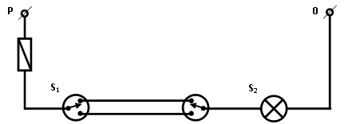

c. Các bước thực hiện:
Bước 1: Kiểm tra dụng cụ và thiết bị trước khi thực hành
Bước 2: Lắp thiết bị lên panel thực hành
Bước 3: Đấu dây mạch điện
- Đi gen: Do đoạn dây đi từ bảng điện đến bóng cắt và đi gen trên bảng thực tập phải chắc chắn
- Cắt và đi dây: Đoạn dây cắt bằng số đo đoạn gen +(10-15)cm
Bước 4: Kiểm tra và vận hành mạch
Bước 5: Sửa chữa những hư hỏng mạch điện
TT | Hiện tượng | Nguyên nhân | Biện pháp khắc phục
1 | Bật 2 công tắc đèn đều không sáng | - Chưa cấp nguồn hoặc tiếp xúc từ nguồn vào cầu dao lỏng  - Chưa có dây từ cầu chì xuống công tắc hoặc từ công tắc ra đèn  - Các tiếp xúc bị lỏng | - Cấp nguồn và kiểm tra lại ốc vít  - Đấu thêm dây  - Xem lại các dây nối vào các chấu của công tắc
2 | Bật tắt 1 công tắc đèn hoạt động, bật tắt công tắc thứ 2 đèn không hoạt động | - Các chấu của 1 công tắc bị hỏng  - Tiếp xúc chấu với đui đèn không tốt | Kiểm tra lại công tắc
3 | Bật 2 công tắc đèn sáng nhưng tắt 1 trong 2 công tắc đèn vẵn sáng | Dính tiếp điểm của công tắc | Cạo sạch tiếp điểm của công tắc

Bài thực hành số 4 lắp ráp mạch đèn trang trí quảng cáo
a. Vật tư, thiết bị:
STT | Vật tư, thiết bị
1 | Bộ đồ nghề điện
2 | Đồng hồ VOM
3 | Panel lắp đặt điện
b. Các bước thực hiện:
Bước 1: Kiểm tra dụng cụ và thiết bị trước khi thực hành
Bước 2: Lắp thiết bị lên panel thực hành
Bước 3: Đấu dây mạch điện
- Đi gen: Do đoạn dây đi từ bảng điện đến bóng cắt và đi gen trên bảng thực tập phải chắc chắn
- Cắt và đi dây: Đoạn dây cắt bằng số đo đoạn gen +(10-15)cm
Bước 4: Kiểm tra và vận hành mạch
Bước 5: Sửa chữa những hư hỏng mạch điện
STT | Hiện tượng | Nguyên nhân | Khắc phục
1 | - Bật công tắc đèn không sáng | - Không có nguồn điện hoặc điện áp không đủ  - Đấu dây sai  - Lỏng dây công tắc hoặc đui đèn.  - Đuôi bóng đèn bị lỏng | - Dùng đồng hồ (bút thử điện) kiểm tra nguồn  - Kiểm tra mạch đấu dây tại bảng điện; dây tại đui đèn  - Kiểm tra và siết chặt dây nối.  - Thay bóng đèn mới
2 | Cấp nguồn; bật công tắc - Đứt cầu chì hay nhảy Aptomat | - Chập mạch do kỹ thuật đấu dây  - Chạm chập chấn lưu | - Dùng đồng hồ và bút thử điện xác định vị trí ngắn mạch và loại bỏ.  - Dùng đồng hồ vạn năng đo hai đầu dây chấn lưu, trong trường hợp R = 0 thì chấn lưu bị cháy chập (điện trở khoảng 50 Ohm là chấn lưu tốt)

CÂU HỎI VÀ BÀI TẬP
1. Trình bày cấu tạo và nguyên lý hoạt động của đèn sợ đốt, đèn huỳnh quang và đèn led?
2. Trình bày quy trình kỹ thuật các bước kiểm tra và sửa chữa mạch đèn huỳnh quang?
3. Nêu cấu tạo và nguyên lý hoạt động của đèn neon?

HƯỚNG DẪN SỬ DỤNG GIÁO TRÌNH

- Giáo trình sử dụng nhằm phục vụ công tác giảng dạy, đào tạo, học tập nghiên cứu, tham khảo và tra cứu tại trường.
- Ngiêm cấm sử dụng giáo trình mang tính chất lệch lạc phục vụ mục đích xấu hoặc sử dụng cho mục đích kinh doanh thiếu lành mạnh.

TÀI LIỆU THAM KHẢO
- Giáo trình Điện dân dụng và công nghiệp - Vũ Văn Tẩm - NXB Giáo dục, 2007
- Giáo trình Sửa chữa điện dân dụng và công nghiệp- KS. Bùi Văn Yên - KS. Trần Nhật Tân, NXB Giáo dục, 2007
- Giáo trình Dò tìm và sử lý sự cố mạch điện –Trần Đức Lợi- NXB Thống kê – 2003
- Giáo trình Thực hành kỹ thuật cơ điện lạnh - Trần Thế San, Nguyễn Đức Phấn- NXB Đà Nẵng 2001.

